Examen Transversal SEGURIDAD EN SISTEMAS COMPUTACIONALES_029D

Empresa “Corporación security

LTDA” - Documento para cliente “Tu auto”

## Integrantes:

## Matia Godoy

## Martin Godoy

## Jonathan Muñoz



# Docente evaluador: Daniel Alonso Montero Valenzuela

Contenido

0. Introducción 4

0.1 Definiciones, acrónimos y abreviaturas 4

1. Propuesta de plan y política de ciberseguridad a la organización 7

1.1 Levantamiento e identificación de activos de información y procesos de negocio 7

1.2 Evaluación de rutas 8

1.2.1 Requerimientos de seguridad (Análisis) 8

1.2.2 Requerimientos de seguridad (Diseño del software) 8

1.2.3 Requerimientos de seguridad (Codificación del software) 9

1.3 Análisis y evaluación de mecanismos y/o herramientas de seguridad organizacional 9

1.4 Estructura de gobierno corporativo 10

1.5 Políticas de desarrollo seguro para desarrollo de aplicación de préstamos de automóvil 10

1.5.1 Protección de servicios de aplicación en redes públicas 11

1.5.2 Entorno de desarrollo seguro 12

1.5.3 Pruebas de seguridad del sistema 12

1.5.4 Pruebas de aprobación del sistema 13

1.5.5 Separación de entornos de desarrollo, prueba y operacionales 13

1.5.6 Inventario de activos 14

1.5.7 Devolución de activos 14

1.5.8 Accesos a las redes y servicios de la red 14

1.5.9 Trabajos del evaluador PCI DSS 14

1.5.10 Proteger los datos de tarjetas habientes con criptografía 15

1.5.11 Desarrollar y mantener sistemas y software seguros 16

1.5.12 Periodicidad de evaluación y revisión 16

1.5.13 Difusión 16

2. Gestión de vulnerabilidades 16

2.1 Análisis de vulnerabilidades 17

2.2 Clasificación de vulnerabilidades según su criticidad 22

2.3 Explotación de vulnerabilidad 24

2.4 Definir posibles soluciones 33

3. Plan de mitigación 35

3.1.0 Participantes 35

3.1 Identificación, análisis y priorización de procesos y servicios críticos TI que forman parte del alcance 35

3.1.1 Procesos de negocio críticos y los servicios/aplicaciones TI que lo soportan 35

3.1.2 Identificación de dependencias de los servicios TI 35

3.1.3 Documentación de arquitectura de sistemas y dependencias 36

3.1.4 Tiempos y puntos de recuperación requeridos y factibles para sistemas y dependencias 37

3.2 Estrategias de recuperación 37

3.3 Procedimiento de alerta, escalamiento, activación y gobierno de la recuperación TI 38

3.3.1 Diagramas de flujo 39

3.3.2 Descripción de equipos y roles 40

3.3.3 Descripción resumida del flujo de escalamiento 40

3.4 Procedimientos de contingencia y recuperación 42

3.4.1 Objetivo 42

3.4.2 Alcance 42

3.4.3 Procedimientos relacionados 42

3.5 Desarrollo del procedimiento 43

3.5.1 Fase de transición a operación en contingencia (failover) 43

3.5.2 Fase de operación en contingencia 44

3.5.3 Fase de transición a operación normal o vuelta atrás (failback) 45

3.6 Detalle de tareas 45

3.7 Anexo 51

3.7.1 Nómina de personal crítico con datos de contacto 51

3.7.2 Nómina de proveedores críticos con bases de datos 51

4. Referencias 51

# Introducción

En un entorno digital cada vez más complejo y dinámico, la seguridad informática se erige como un pilar fundamental para salvaguardar la integridad, confidencialidad y disponibilidad de la información crítica de nuestra organización. Este documento representa un compendio integral de las medidas y estrategias destinadas a fortalecer la postura de seguridad de "Tu auto". A través de la implementación de políticas de desarrollo seguro, un análisis exhaustivo de vulnerabilidades y un plan de mitigación estratégico, buscamos establecer un marco robusto que responda a los desafíos actuales y futuros en el panorama de la ciberseguridad.

La sección de políticas de desarrollo seguro abordará los principios fundamentales que orientarán la creación y mantenimiento de sistemas y aplicaciones. Este enfoque proactivo garantizará que la seguridad esté intrínsecamente integrada en cada fase del ciclo de vida del desarrollo de software, desde la concepción hasta la implementación.

El informe de análisis de vulnerabilidades arrojará luz sobre las posibles debilidades en nuestra infraestructura y sistemas. Mediante evaluaciones exhaustivas, identificaremos amenazas potenciales y áreas susceptibles a ataques, permitiéndonos comprender mejor el panorama de riesgos al que nos enfrentamos

## Definiciones, acrónimos y abreviaturas

* SHA-2
  + Familia de algoritmos de hash (coloquialmente llamado encriptación)
* OWASP
  + Estándar de programación segura
* CVSS
  + Sistema de puntaje para vulnerabilidades
* POSIX
  + Estándar de sistemas operativos
* Software
  + Programa / código distribuido que puede ser ejecutado en un hardware con un debido sistema operativo
* Hardware
  + Componentes físicos de un computador
* Firmware
  + Programa que se ejecuta a bajo nivel, encargado de poder controlar el hardware
* NGINX
  + Servicio HTTP, usualmente se usa para poder abrir directorios o páginas web.
* NodeJS
  + Interprete de javascript para aplicaciones backend, está basado en el motor v8 de chromiun.
* Npm
  + Gestor de paquetes para NodeJS
* Sudo
  + Administrador de permisos para servidores GNU/Linux. Permite ascender los permisos de usuario común a administrador temporalmente
* Apt
  + Gestor de paquetes para sistemas operativos basados en la distribución de Debian.
* SSH
  + Protocolo de red para obtener acceso a terminales de forma remota
* SFTP
  + Protocolo de red para administrar archivos de forma remota
* Firewall
  + Programa dedicado a administrar y filtrar las entradas y salidas de datos de red, mediante diversos protocolos
* Rsync
  + Programa dedicado a la gestión de respaldos automatizada
* IP
  + Siglas de protocolo de internet. Permite saber la dirección única de un equipo en una red, tanto local como global
* Host
  + Puede ser un dominio o un ip, su significado literal es anfitrión.
* Subhost
  + En este contexto, significa que es la subárea de una ip. Por ejemplo, si la ip de un individuo es 192.168.100.32, su subhost seria 100
* Port
  + Numero reservado para un programa alojado en el computador, permite la comunicación de red.
* Nmap
  + Programa para analizar redes. Permite detectar los puertos en una red dada, detectando los servicios y programas que se están ejecutando en la red encontrada
* Teenable Nessus
  + Programa hecho para analizar redes y vulnerabilidades de sistemas informáticos.
* GNU/LINUX
  + Sistema operativo creado y instaurado por la Free Software Foundation. Busca promover el uso de el software gratuito y libre
* IRC
  + Siglas de Internet Relay Chat. Es un tipo de servidor de internet que permite la interacción a tiempo real mediante salas de chat
* Metasploit framework
  + Programa que contiene una enorme base de datos de exploits y payloads para hacking, se recomienda encarecidamente que se use con fines éticos y educativos.
* Base de datos / BD / BBDD / DB
  + Programa hecho para almacenar información de otro programa,
* DBA
  + Siglas de Database Administrator. Se encarga de administrar la base de datos
* Dev
  + Forma minimizada de decir Desarrollador en ingles
* Frontend
  + Parte de un Software que abarca toda la parte visual y accesible. Es la que opera el usuario
* Api
  + Parte de un Software que conecta el el frontend con el backend. También existen apis graficas que permiten la interacción entre el hardware y alguna otra aplicación.
* Backend
  + Parte de un programa que esta toda la parte lógica. Se trabajan los cálculos y conexiones a bases de datos
* Hardening
  + Técnicas para hacer que un atacante tenga más complicaciones para poder vulnerar un sistema
* Servidor / Server
  + Maquina hecha para poder ejecutar servicios en los que serán consumidos por computadores, celulares y/o otros servidores. Normalmente se usan para mantener páginas webs, bases de datos, salas de juegos, etc.
* Distro / distribución
  + Conjunto de herramientas hechas para crear un sistema operativo GNU/Linux
* Exploit
  + Significado de ‘Explotar’. En ciberseguridad es cuando un atacante se aprovecha de alguna vulnerabilidad y la explota para su propio beneficio
* Payload
  + Significado de ‘Carga’. En ciberseguridad, un payload es la carga se hará en un exploit, por ejemplo puede ser un script malicioso, o un archivo especifico que rompe alguna parte del programa, etc.
* Script
  + Es un Mini programa hecho para poder automatizar ciertas tareas o darles un toque más variado a tareas ya listas. Normalmente se usan lenguajes de tipo interpretado para estos tipos de algoritmos
* Hash
  + Es un algoritmo que le asigna a cualquier tipo de archivo una cadena de texto especifica, sirve para validar si un archivo es el mismo que el original, o para crear firmas digitales, etc.
* Algoritmo
  + Conjunto de instrucciones
* Leasing
  + Prestamo
* Scrapping
  + Verbo de raspar, deshacer, botar, varía según el contexto.
* Pentesting
  + Actividad informática que consiste en romper, penetrar o vulnerar un sistema. Puede hacerse con fines maliciosos, educativos o demostrativos.
* CMS
  + Siglas de content Management System. Es un Sistema de gestión de contenidos, el más famoso es Wordpress
* Data Scraper o data miner
  + Individuo que se dedica a escarbar datos en un sistema con el fin de obtener información
* Root
  + Nivel de administrador en sistemas basados en el estándar POSIX,
* Tooltip
  + Recurso utilizado en Frontend que permite desplegar información de un elemento cuando el cursor pasa por encima del elemento
* Sql inyection
  + técnica de hacking que consiste en aprovecharse de algún error en la lógica de un programa para poder obtener información que no debería ser mostrada para el usuario final
* IDS
  + Siglas de Intruder Detection System.
* IPS
  + Siglas de Intruder Prevention System.
* ISO
  + Conjuntos de estándares con reconocimiento nacional e internacional con el objetivo de establecer un nivel de homogeneidad a un servicio, desarrollo o gestión de un proyecto
* PCI DSS
  + Estándar de seguridad de datos para la industria de tarjeta de pago

# Propuesta de plan y política de ciberseguridad a la organización

## Levantamiento e identificación de activos de información y procesos de negocio

Los procesos involucrados en la empresa automotora “TU AUTO” involucran el funcionamiento de un servidor web Linux implementado con nginx, en el que adicionalmente el equipo de desarrollo de la empresa iniciara un proyecto de una nueva aplicación para la gestión de procesos de negocios asociados al préstamo automotriz.

La empresa manifiesta que su servidor web ha sufrido varios ataques a su sitio web en el último periodo, en los que le han extraído información crítica y le han inyectado código en el mismo.

Por lo que las tareas principales a ejecutar serán las siguientes:

* Redactar las políticas de desarrollo seguro para la creación de la aplicación de gestión de leasing automotriz.
* Gestionar las vulnerabilidades con las debidas herramientas de análisis y explotación para poder identificar las debidas brechas dentro de los sistemas.
* Generar un plan de mitigación ante los casos presentes y posibles otros tipos de casos en el que se vea afectada la integridad de los datos y el funcionamiento de los servicios.

## Evaluación de rutas

### Requerimientos de seguridad (Análisis)

|  |  |  |
| --- | --- | --- |
| Tipo de requerimiento | Nombre | Descripción |
| Funcional | identificación de riesgos | Identificar posibles riesgos de seguridad y vulnerabilidades. |
| Funcional | Análisis de amenazas | Analizar y comprender las amenazas específicas del entorno. |
| No Funcional | Evaluación de impacto | Evaluar el impacto potencial de los riesgos identificados |
| No funcional | Cumplimiento normativo | Garantizar el cumplimiento de requisitos legales y normas. |

### Requerimientos de seguridad (Diseño del software)

|  |  |  |
| --- | --- | --- |
| Tipo de requerimiento | Nombre | Descripción |
| Funcional | Integración de la seguridad | Diseñar sistemas que integren medidas de seguridad desde el inicio. |
| Funcional | Control de acceso | Diseñar un control de acceso adecuado para proteger los recursos. (cms, políticas de conexión, etc) |
| No funcional | Diseño de cifrado robusto | Garantizar la implementación de cifrado sólido y resistente, por ejemplo, que todos los datos sensibles y contraseñas estén cifrados con SHA-2 |
| No Funcional | Disponibilidad de los componentes que aseguran la integridad del sistema | Garantizar la disponibilidad y continuidad operativa del sistema. |

### Requerimientos de seguridad (Codificación del software)

|  |  |  |
| --- | --- | --- |
| Tipo de requerimiento | Nombre | Descripción |
| Funcional | Implementación de funciones | Desarrollar y codificar funciones según los requisitos definidos, así mismo asegurarse de que las funciones solo hagan un solo trabajo y no múltiples cosas a la vez. |
| Funcional | Validación de entrada | Implementar buenas prácticas de codificación para prevenir vulnerabilidades |
| No funcional | Nombres autodescriptivos | Asegurarse que los nombres de variables, clases y funciones se entiendan mediante el nombre que tenga. Por ejemplo si tengo una función que sume números, deberá llamarse SumaDeNumeros(). |
| No Funcional | Codificación segura | Aplicar buenas prácticas de codificación para prevenir vulnerabilidades. |
| No funcional | Eficiencia del código | Desarrollar código eficiente que cumpla con los estándares de rendimiento. |
| No funcional | Variables de ambiente | Usar variables de ambiente en todo lo que tenga que ver con datos sensibles esenciales para el funcionamiento del servidor. Ejemplo: Llaves de api, Hosts, Credenciales de base de datos, etc. |

**\*Adicionalmente, se requerirá que se siga el estándar OWASP para asegurar un código seguro**.

## Análisis y evaluación de mecanismos y/o herramientas de seguridad organizacional

Los mecanismos y herramientas de seguridad organizacional pueden ser aplicados para asegurar el buen estado y funcionamiento de los sistemas, estos pueden ser desde mitigadores y detectores de ataques informáticos, hasta planes y procedimientos ante algún tipo de desastre que de principio no se puedan controlar, sean terremotos, lluvias intensas, incendios, etc. Para el caso del cliente “TU AUTO” se usarán las siguientes herramientas y mecanismos:

1. Instalar y mantener actualizados los sistemas de antivirus, para esta ocasión usaremos Norton para los equipos que usaran los operarios del sistema
2. Configurar controles de acceso en cada servidor, sea para servidores SFTP, SSH, o incluso sistemas más complejos como CMSS
3. Instalar Firewalls por cada punto de red de manera independiente y que cada servidor tenga su propio firewall. Para esta ocasión se recomiendan los sistemas de Sophos
4. Generar periódicamente respaldos a todos los servidores y almacenarlos en un servidor que este físicamente en un lugar distinto, para esta ocasión se recomienda utilizar Rsync como gestor de respaldos de servidor.
5. Asegurarse de que los desarrolladores usen practicas seguras y variables de entorno al momento de codificar, esto mantendrá el código robusto ante posibles errores de lógica y al mismo tiempo se le será más dificultoso conseguir información a un data scrapper

## Estructura de gobierno corporativo

## Políticas de desarrollo seguro para desarrollo de aplicación de préstamos de automóvil

(Control A.14.2.1 NCh ISO 27001:2013)

La Política de desarrollo seguro de "Tu auto" abarca las directrices para la creación de software y sistemas dentro de la entidad. Con este propósito, se establecen los siguientes principios:

Es imperativo emplear prácticas de programación seguras tanto en los nuevos desarrollos como en situaciones de reutilización de código, donde las normas pueden no ser conocidas o no ser coherentes con las mejores prácticas actuales. Esto se aplica tanto al desarrollo interno como al externo.

Se busca estandarizar el ciclo de vida del desarrollo de software en las empresas afiliadas a "Tu auto", con el fin de lograr los siguientes objetivos:

Definir las actividades que deben llevarse a cabo en un proyecto de desarrollo de software.

Unificar criterios dentro de la organización para el desarrollo de software.

Establecer puntos de control y revisiones durante el proceso.

Es necesario uniformar los criterios de seguridad y calidad que se deben considerar en cada fase del desarrollo de sistemas.

En relación con el desarrollo de sistemas por parte de terceros, es esencial negociar contratos con las empresas proveedoras. Estos contratos deben incluir cláusulas que salvaguarden la propiedad intelectual de "Tu auto" y, al mismo tiempo, garanticen los niveles de confidencialidad de la información en el respectivo proyecto.

## Protección de servicios de aplicación en redes públicas

(Control A.14.1.2 NCh ISO 27001:2013)

La información que circula a través de redes públicas en los servicios de aplicación debe ser resguardada contra actividades fraudulentas, disputas contractuales y modificaciones no autorizadas. Se requiere implementar mecanismos adecuados para proteger el software, datos y otra información de alta integridad que esté públicamente accesible. Es esencial someter los sistemas de acceso público a pruebas exhaustivas para identificar posibles vulnerabilidades y fallos antes de que la información sea accesible.

Antes de que la información esté disponible públicamente, se debe seguir un proceso de aprobación formal. Además, toda entrada externa al sistema debe ser verificada y autorizada. Es crucial controlar con precaución los sistemas electrónicos de validación de tarjetas, especialmente aquellos que permiten retroalimentación e ingreso directo de información. Esto implica asegurar que la obtención de información cumpla con la legislación de protección de datos, garantizar el procesamiento preciso y oportuno de la información en el sistema de edición, proteger la información sensible durante la recolección, procesamiento y almacenamiento, y evitar el acceso no autorizado a redes conectadas al sistema de tarjetas.

Asimismo, se debe establecer una distinción clara entre quienes tienen la responsabilidad de celebrar y autorizar contratos con terceros y aquellos encargados de supervisar su cumplimiento.

## Entorno de desarrollo seguro

(Control A.14.2.6 NCh ISO 27001:2013)

El marco de desarrollo seguro en "Tu auto" aborda los siguientes aspectos relacionados con la seguridad de la información:

**Fase de Diseño en Proyectos de Desarrollo de Software y Sistemas**: Se considera la seguridad desde la etapa inicial de diseño en los proyectos.

**Entorno de Desarrollo**: Este se define como el conjunto de procesos y herramientas utilizados para la creación de código fuente o programas, y se contempla en términos de seguridad.

**Ciclo de Desarrollo de Software**: En particular, se presta atención a la seguridad en la metodología de desarrollo de software y se establecen pautas de codificación segura para cada lenguaje de programación empleado.

**Puntos de Verificación de Seguridad**: Se establecen dentro de los hitos de los proyectos de desarrollo de software y sistemas para asegurar la seguridad en diversas etapas del proceso.

**Repositorios de Información**: Se considera la seguridad en los repositorios asociados a los proyectos de desarrollo de software y sistemas.

**Control de Versiones**: El manejo seguro del control de versiones en los proyectos de desarrollo es un elemento clave.

**Capacidad del Equipo de Desarrollo**: Se destaca la importancia de que el equipo de desarrollo tenga la capacidad de conocer las condiciones de seguridad de las aplicaciones desarrolladas y de identificar y resolver las vulnerabilidades.

**Desarrollos Ejecutados por Personal Externo y Condiciones Contractuales**: Se aborda la seguridad en los desarrollos llevados a cabo por personal externo, incluyendo las condiciones contractuales con las empresas que prestan este servicio.

## Pruebas de seguridad del sistema

(Control A.14.2.8 NCh ISO 27001:2013)

Durante la fase de desarrollo, es imperativo someter todos los sistemas de información a pruebas y verificaciones de seguridad exhaustivas, las cuales deben incluir un programa detallado de actividades, entradas de prueba y los resultados esperados en diversas condiciones. Se sugiere realizar pruebas que aborden como mínimo los siguientes aspectos:

**Instalación**: Verificación precisa de la correcta instalación del sistema.

**Volumen**: Evaluación de la capacidad del sistema para gestionar grandes volúmenes de datos.

**Rendimiento**: Medición y evaluación del rendimiento del sistema en diferentes escenarios.

**Almacenamiento**: Confirmación de una gestión eficiente del almacenamiento de datos.

**Configuración**: Aseguramiento de que la configuración del sistema esté debidamente establecida.

**Funcionalidad**: Evaluación exhaustiva de las funciones del sistema para garantizar su correcto funcionamiento.

**Seguridad**: Pruebas específicas destinadas a identificar y abordar posibles vulnerabilidades de seguridad.

**Recuperación ante errores**: Evaluación de la capacidad del sistema para recuperarse eficientemente de posibles fallos o errores.

En la medida de lo posible, se aconseja llevar a cabo las pruebas almacenando criterios y datos de prueba en archivos, facilitando así la verificación rápida y repetitiva de los resultados.

## Pruebas de aprobación del sistema

(Control A.14.2.9 NCh ISO 27001:2013)

Las pruebas de aceptación de sistemas deben llevarse a cabo en un entorno de prueba (QA) para asegurar que el sistema no introduzca vulnerabilidades en el entorno de producción. Es esencial garantizar la fiabilidad de las pruebas. En este proceso, se pueden utilizar herramientas automatizadas disponibles en el mercado, como las herramientas de análisis de códigos o escáneres de vulnerabilidad. Además, se debe verificar la forma en que se abordarán y corregirán las vulnerabilidades detectadas durante las pruebas.

## Separación de entornos de desarrollo, prueba y operacionales

(Control A.12.1.4 NCh ISO 27001:2013)

Es crucial que los entornos de desarrollo, prueba y producción estén físicamente separados para prevenir la contaminación de los ambientes de producción con código malicioso o no probado. En el caso de desarrollos externalizados, es necesario definir y documentar reglas y pasos para la transferencia del software codificado entre estos ambientes. Estas reglas deben abordar al menos los siguientes aspectos:

* Ambiente de desarrollo
* Ambiente de testing
* Ambiente de producción

## Inventario de activos

(Control A.8.1.1 NCh ISO 27001:2013)

Es imperativo mantener un inventario de activos que abarque todos los recursos utilizados en la ejecución de aplicaciones, proyectos y procedimientos dentro de la organización, ya sea que sean propiedad de la organización o estén bajo su control. Este inventario debe contemplar activos de información que pertenezcan a terceros pero que estén en posesión de la organización. De manera obligatoria, el inventario debe mantener un registro exhaustivo de todos los objetos de valor de la organización, con un énfasis particular en aquellos que contienen información sensible de pago.

## Devolución de activos

(Control A.8.1.3 NCh ISO 27001:2013)

Cuando un activo es devuelto al inventario, es esencial garantizar una gestión adecuada de la información contenida en dicho activo. Se deben seguir procedimientos seguros según la necesidad específica del manejo de la información

## Accesos a las redes y servicios de la red

(Control A.13.1.1 NCh ISO 27001:2013)

Es fundamental que los usuarios tengan acceso directo a la red que se les ha asignado, sin pasar a través de otras redes. Este enfoque directo contribuye a una administración más eficiente y segura del acceso. Asimismo, es imperativo que la red sea lo suficientemente segura para prevenir el acceso no autorizado, minimizando el riesgo de comprometer, robar o alterar información sensible

## Trabajos del evaluador PCI DSS

La Guía Rápida de Referencia de PCI DSS v4.0 destaca la importancia de los informes generados por los evaluadores para transmitir el estatus del cumplimiento PCI DSS. A continuación, se describen los informes que deben entregarse:

* 1. Informe de Cumplimiento (ROC):

**Descripción**: Informe detallado para que los asesores documenten los resultados de una evaluación de PCI DSS.

**Contenido**: Incluye información detallada sobre el entorno de la entidad, las muestras seleccionadas por el asesor, y la evaluación y validación de cada requisito.

**Obligatoriedad**: Es esencial en cualquier evaluación de PCI DSS y obligatorio para los QSA. La Plantilla de ROC proporciona instrucciones detalladas para los asesores.

* 1. Cuestionarios de Autoevaluación (SAQ):

**Descripción**: Herramientas de validación alternativas para entidades aptas para realizar autoevaluaciones según los programas de cumplimiento de las marcas de pago.

**Contenido**: Distintos SAQ están disponibles para diferentes entornos de comerciantes, con subgrupos que abordan requisitos específicos de PCI DSS aplicables a cada entorno.

**Elegibilidad**: Se determina según el Criterio de Elegibilidad de SAQ especificado en cada SAQ. Se recomienda contactar con las marcas de pago o el banco adquirente para determinar la elegibilidad y el SAQ adecuado.

* 1. Atestaciones de Cumplimiento (AOC):

**Descripción**: Declaración de los resultados de una evaluación de PCI DSS, firmada por la entidad evaluada y, si aplica, el QSA de la compañía.

**Contenido**: Refleja los resultados de la evaluación de PCI DSS documentados en un ROC vinculado o SAQ.

**Firma**: Debe ser completada y firmada por la entidad evaluada y el QSA de la compañía, si participa en la evaluación.

Estos informes son esenciales para comunicar y documentar el cumplimiento con PCI DSS, proporcionando transparencia y confianza en la seguridad de los sistemas de pago de la entidad.

## Proteger los datos de tarjetas habientes con criptografía

Para evitar la vulnerabilidad de los Números de Cuenta Principal (PAN), es esencial aplicar medidas de seguridad robustas, especialmente durante la transmisión a través de redes susceptibles de ser accedidas por personas maliciosas, incluyendo redes públicas y no confiables. Dado que las redes inalámbricas mal configuradas y las vulnerabilidades en cifrados tradicionales y protocolos de autenticación son objetivos frecuentes, se deben implementar prácticas específicas para proteger los Datos de Titulares de Tarjetas (CDE). Aquí se detallan las consideraciones clave:

1. Cifrado durante la transmisión
   1. **Descripción**: Los procesos y mecanismos para proteger los datos de los titulares de tarjetas mediante criptografía sólida durante la transmisión a través de redes públicas deben estar claramente definidos y documentados.
   2. **Enfoque:** Implementar medidas específicas para contrarrestar las amenazas asociadas con redes públicas, abiertas y potencialmente no seguras.
2. Cifrado sólido de PAN
   1. **Implementación:** Garantizar que los PAN estén protegidos mediante el uso de criptografía sólida durante todo el proceso de transmisión.
   2. **Algoritmos** **seguros:** Utilizar algoritmos de cifrados seguros y actualizados para proteger la confidencialidad de los PAN.

La aplicación de estas prácticas contribuirá significativamente a salvaguardar la integridad y confidencialidad de los PAN, mitigando el riesgo de acceso no autorizado y protegiendo la seguridad de los datos de los titulares de tarjetas durante la transmisión a través de diversas redes, incluyendo las públicas.

## Desarrollar y mantener sistemas y software seguros

La gestión efectiva de vulnerabilidades en sistemas y aplicaciones es fundamental para prevenir el acceso no autorizado a datos de pago. La instalación oportuna de parches de seguridad proporcionados por los proveedores es una estrategia clave para eliminar vulnerabilidades y fortalecer la seguridad

## 1.5.12 Periodicidad de evaluación y revisión

* La revisión y evaluación periódica de las políticas es una práctica esencial para asegurar su relevancia y eficacia a lo largo del tiempo. En este caso, la política en cuestión establece que debe ser evaluada cada cuatro años como máximo, y cualquier cambio propuesto debe recibir la aprobación del secretario ejecutivo. Este enfoque garantiza que la política se mantenga actualizada y alineada con las necesidades y objetivos en constante evolución.
* La revisión anual del cumplimiento de la política, en el marco de una reunión del Comité de Seguridad, es una práctica esencial para garantizar que la política esté actualizada y alineada con las normas y procedimientos necesarios en el ámbito de ciberseguridad y seguridad de la información

## 1.5.13 Difusión

Esta política comenzará a aplicarse una vez que sea aprobada por el secretario ejecutivo y se comunicará a todos los empleados de "Tu auto" a través de correo electrónico.

# Gestión de vulnerabilidades

En este punto, haremos nuestros debidos análisis de vulnerabilidades y ataques éticos con la finalidad de encontrar las brechas que existen en el servicio, poder descubrir cómo aprovecharnos de esas brechas, e indicar el cómo mitigar estas brechas

## 2.1 Análisis de vulnerabilidades

Para poder analizar las vulnerabilidades de nuestro sistema, deberemos hacer uso de una maquina con el sistema operativo Kali Linux. Kali Linux es un sistema operativo que provee una serie de herramientas para hacking, análisis forense, pentesting, etc. Se pide encarecidamente que estas herramientas sean utilizadas con fines éticos y de aprendizaje.

Partiendo por lo primero, deberos iniciar nuestra máquina para hacer un escaneo de puertos en nuestra red, los pasos para ejecutar este procedimiento una vez la sesión ha sido iniciada son:

* Abrir una terminal (de preferencia root) y ejecutar el comando ifconfig o ip addr para poder obtener la información de red de nuestra máquina, el objetivo de este punto es poder determinar cuál es nuestra ipv4 local y saber en que subhost estamos. 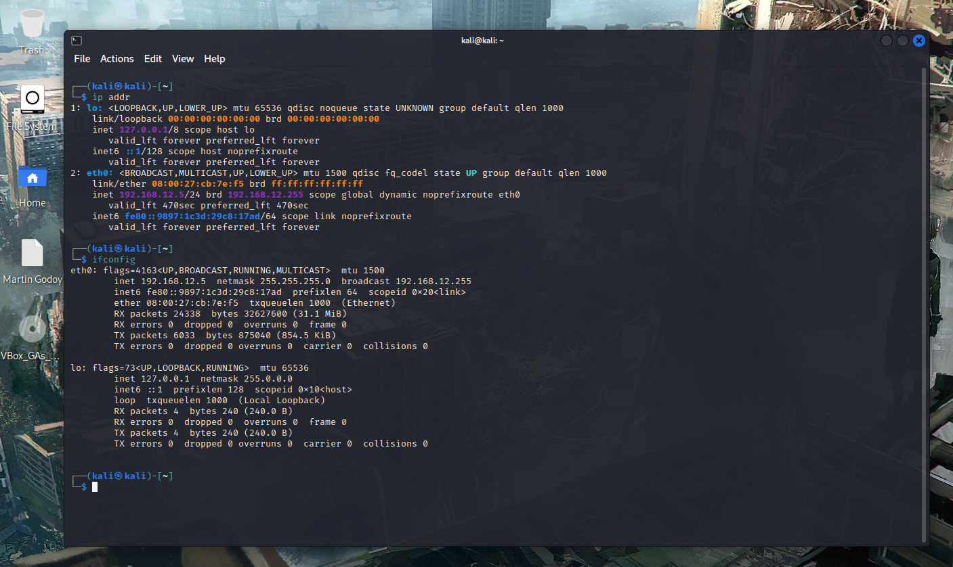
* Una vez obtenida esa información, podemos determinar que nuestra ip es 192.168.12.5, sabiendo tenemos dos opciones, hacer nuestro escaneo de puertos de forma general de modo que pase por todos los subhost existentes de la red, o dándole el mismo subhost en el que estamos nosotros, debido a que este es un ambiente controlado haremos el segundo procedimiento, por lo que ejecutaremos el comando ‘nmap -Sv 192.168.12.*’ 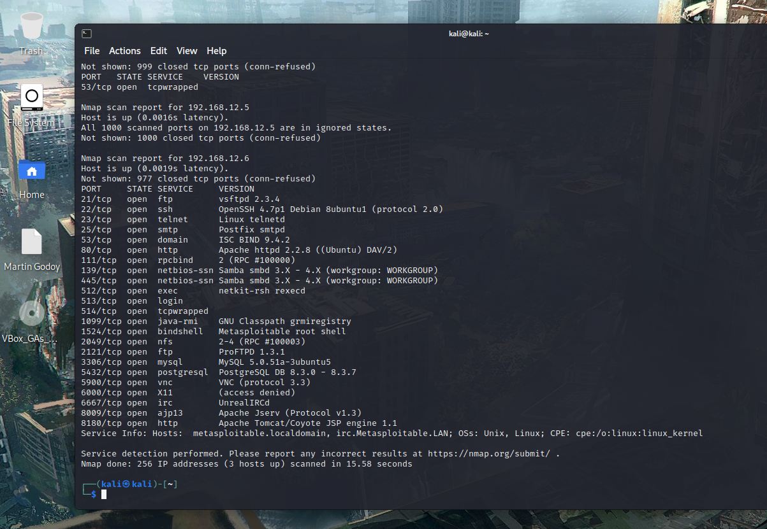
* Como podemos ver, hemos obtenido una lista de servicios de un servidor que esta en nuestro mismo subhost, este servidor contiene diversos servicios activos, y se encuentra en 192.168.12.6, sabiendo estos datos usaremos la herramienta Teenable Nessus para poder obtener más información acerca de vulnerabilidades en este servidor, sin embargo, ya podemos hacer uso de otros frameworks para poder atacar.
* Deberemos iniciar sesión en nuestro servicio Nessus, por defecto este servidor se encuentra en localhost:8834 (también puede ser 0.0.0.0:8834, 192.168.12.5:8834) e iniciar sesión con nuestra cuenta gratuita, en caso de no tener una cuenta se debe crear una cuenta en la página oficial de Nessus y seguir el procedimiento indicado. Una vez dentro, deberá crear un escaneo nuevo haciendo click en el botón “New Scan” indicado en la siguiente imagen 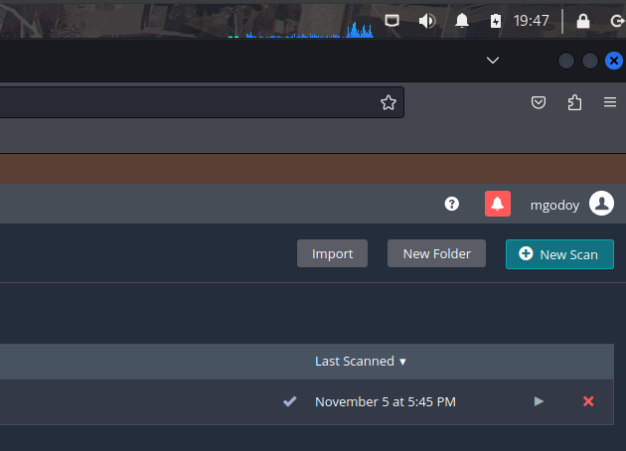
* Luego en escaneo básico 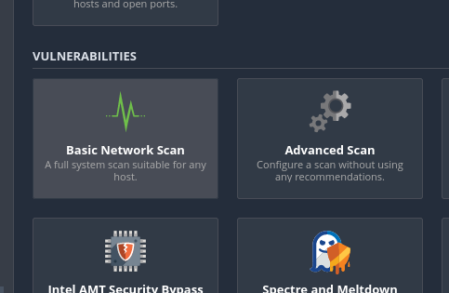
* En este punto, se nos desplegara un pequeño formulario en el que deberemos llenar con la información de Nombre del escaneo y los objetivos a escanear, como ya sabemos la ip de nuestro servidor, deberemos llenar los campos tal como se indicara en la siguiente imagen: 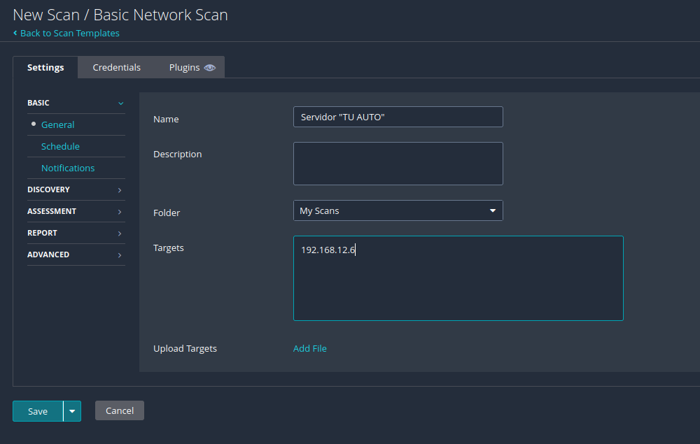
* Llegados a este punto, solamente deberemos apretar en el icono que esta debajo del tooltip de “ejecutar” 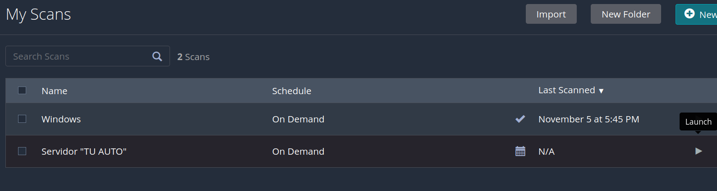
* A continuación, esta tabla pasara por 2 estados de manera automática, “Running” que quiere decir que el escaneo está en ejecución, y “Completed” que quiere decir que el escaneo ya termino. 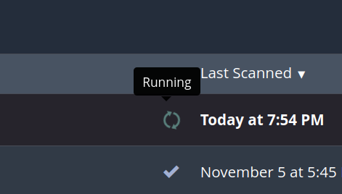
* Una vez haya terminado el escaneo deberemos poder ver un panel en el que se mostrara a detalle las vulnerabilidades encontradas, y detalles del escaneo. Para esta ocasión el escaneo tardo 19 minutos en ejecutarse y encontró 12 vulnerabilidades críticas en el sistema. 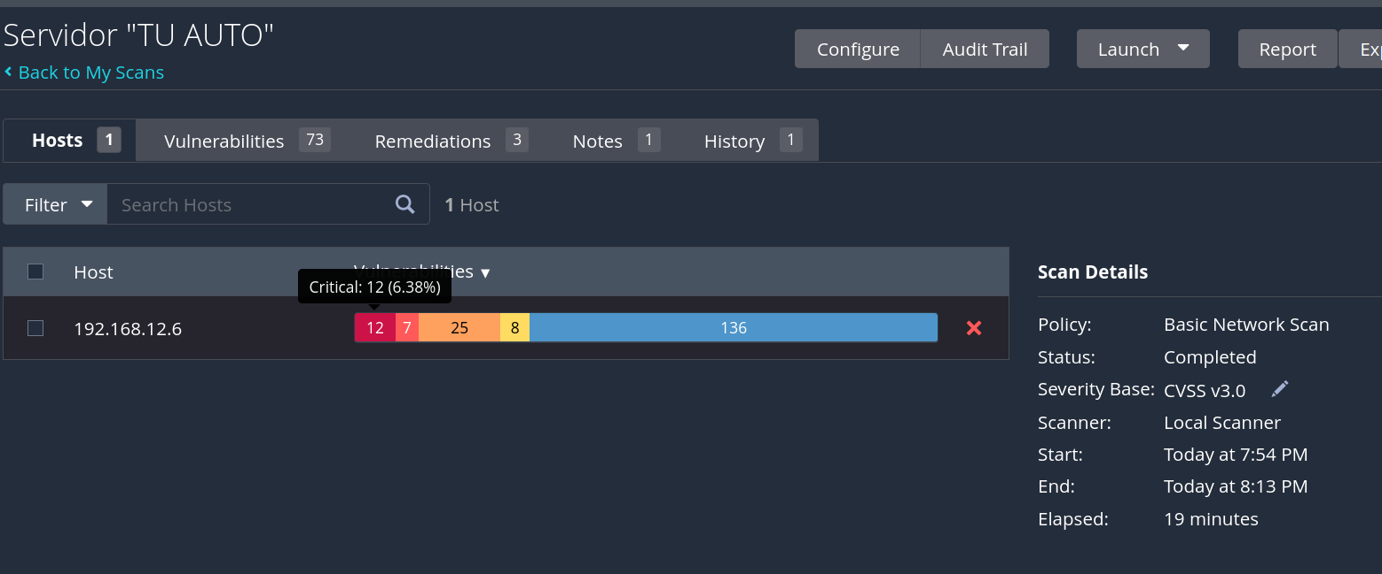

Si hacemos click en el host, nos listara las vulnerabilidades encontradas con su severidad, su puntaje de vulnerabilidad (CVSS), nombre de la vulnerabiliad, familia de vulnerabilidad y las veces que se encontro la vulnerabilidad. 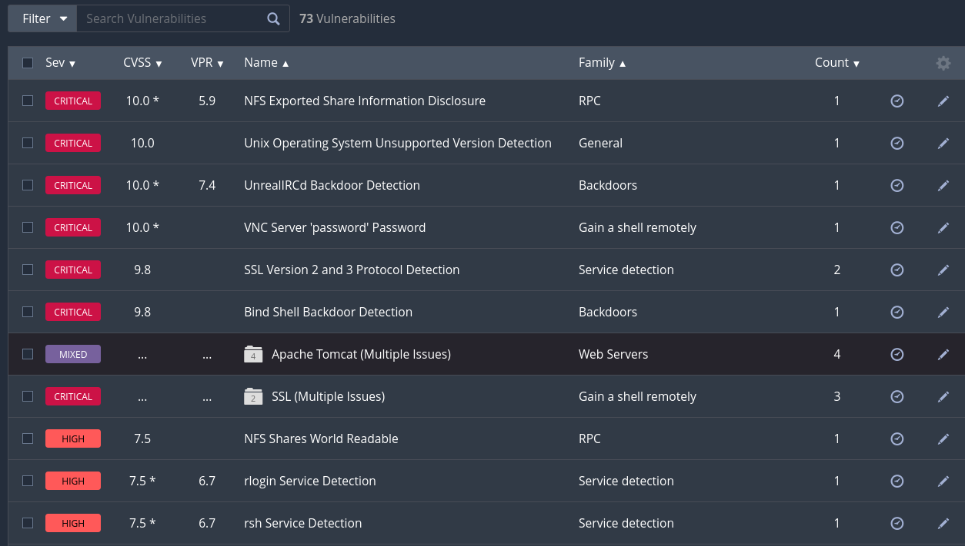

Si hacemos click en alguna vulnerabilidad, nos dara mas informacion en detalle acerca de la vulnerabilidad seleccionada, en conjunto con su solución 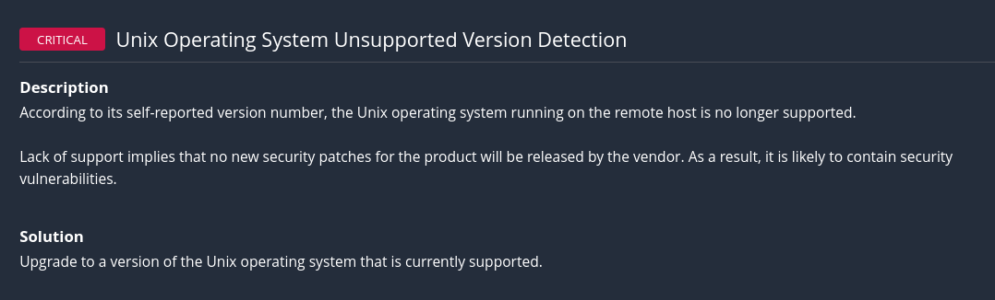

En este caso una de las vulnerabilidades criticas encontradas es el sistema operativo que esta criticamente desactualizado, y la solución dada es actualizar a una versión que tenga soporte.

## 2.2 Clasificación de vulnerabilidades según su criticidad

Considerando que nuestro cliente en la actualidad solamente manifiesta que recibe ataques hacia su página web en la cual sufre de inyecciones de código y robos de datos, tomaremos en cuenta 3 vulnerabilidades críticas, sin embargo, el análisis de Nessus dejo una lista bastante extensa con vulnerabilidades, por lo que para estos casos dejaremos una foto de la lista completa con las vulnerabilidades, la posible solución a todas estas vulnerabilidades estará definidas en el punto 2.4. Esto será definido de esta manera para que el documento no quede tan extenso en una solución tan redundante, ya que la misma solución aplica para la mayoría de estas vulnerabilidades. 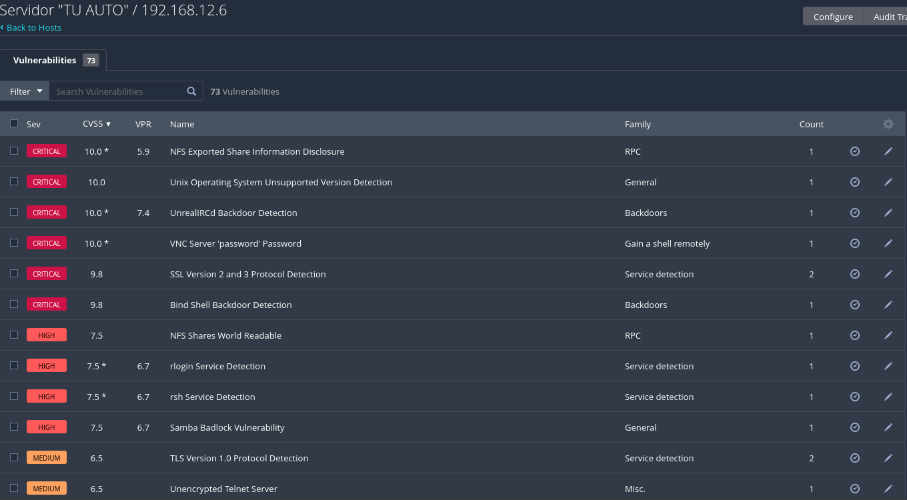 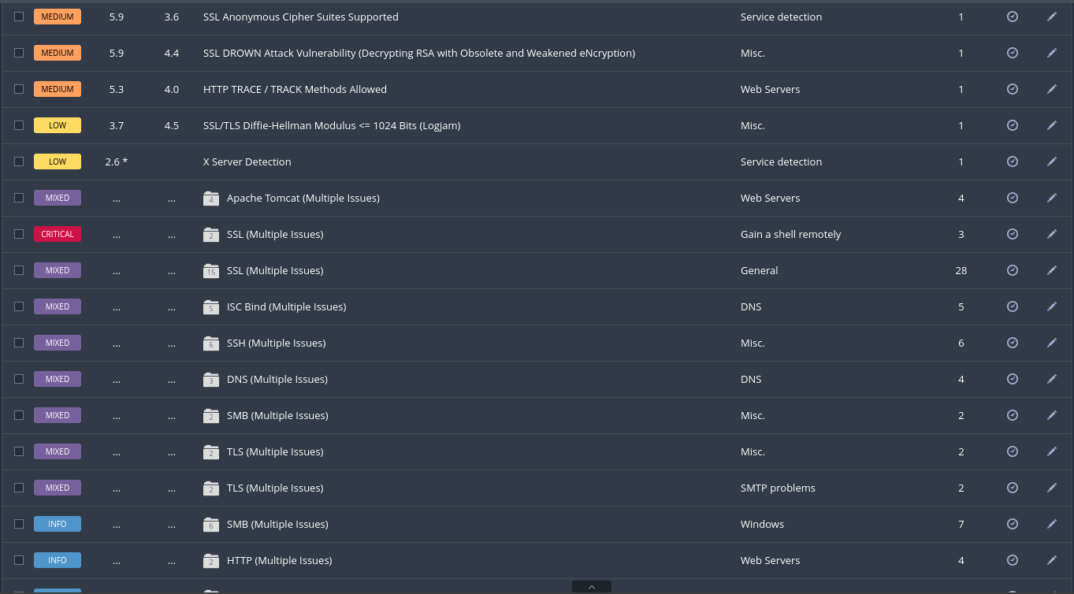 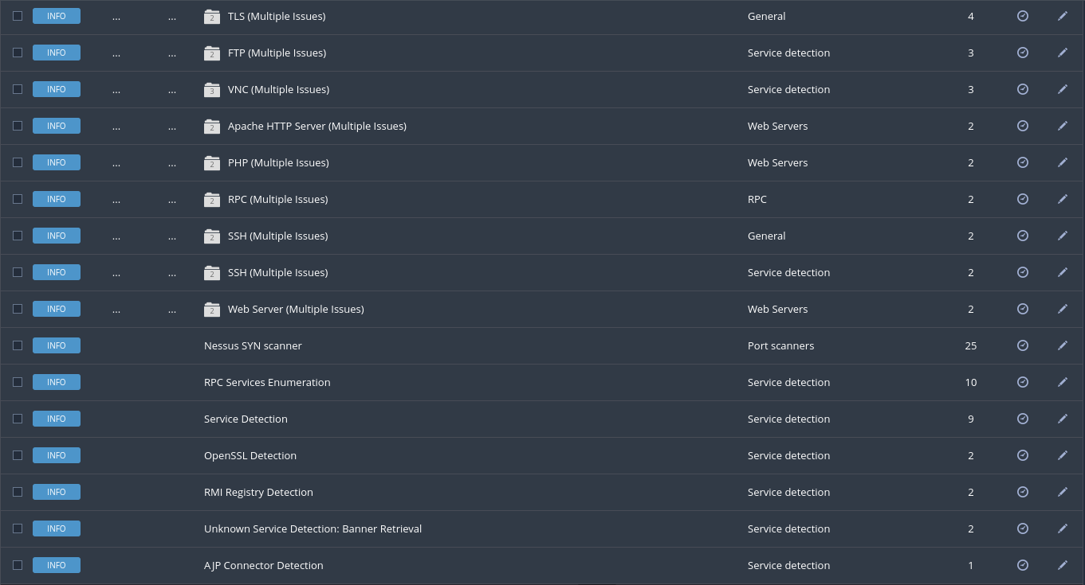 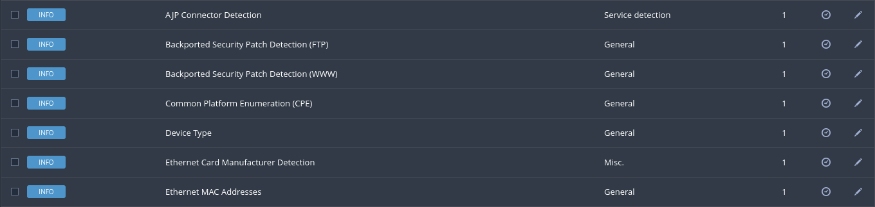

Consiguiente a esta lista, ahora se definirán las vulnerabilidades que nuestro cliente manifiesta:

* Nuestro cliente exige encarecidamente que auditemos su pagina web, por lo que se ha identificado que los formularios de su página son vulnerables a inyecciones SQL, en la cual los atacantes pueden inyectar código malicioso, conseguir información de las bases de datos tanto del funcionamiento del motor que están utilizando como del servicio que están dando, o incluso conseguir información del servidor, de los directorios, de usuarios, etc.
  + Nombre: SQL Injection
  + Riesgo de vulnerabilidad: Critica
* También hemos notado que nuestro cliente posee un servicio SSH arriba en el puerto 22 que esta desactualizado. Podemos explotar esta vulnerabilidad fácilmente mediante el uso de fuerza bruta ya que, como describe la vulnerabilidad CVE-1999-0502 “Una cuenta unix o linux tiene una contraseña por defecto, nula, o faltante”.
  + CVE: CVE-1999-0502
  + Riesgo vulnerabilidad: Alta
* Uno de los servicios que esta ejecutando nuestro cliente en su servidor es un servidor de chat IRC Unreal, este servidor contiene código malicioso que permite a un atacante inyectar su propio codigo
  + CVE: CVE-2010-2075
  + Riesgo vulnerabilidad: Critica

## 2.3 Explotación de vulnerabilidad

* Inyección SQL a página web
* Para explotar la principal vulnerabilidad manifestada por nuestro cliente, deberemos entrar a la siguiente página web: <http://192.168.12.6/dvwa/vulnerabilities/sqli> 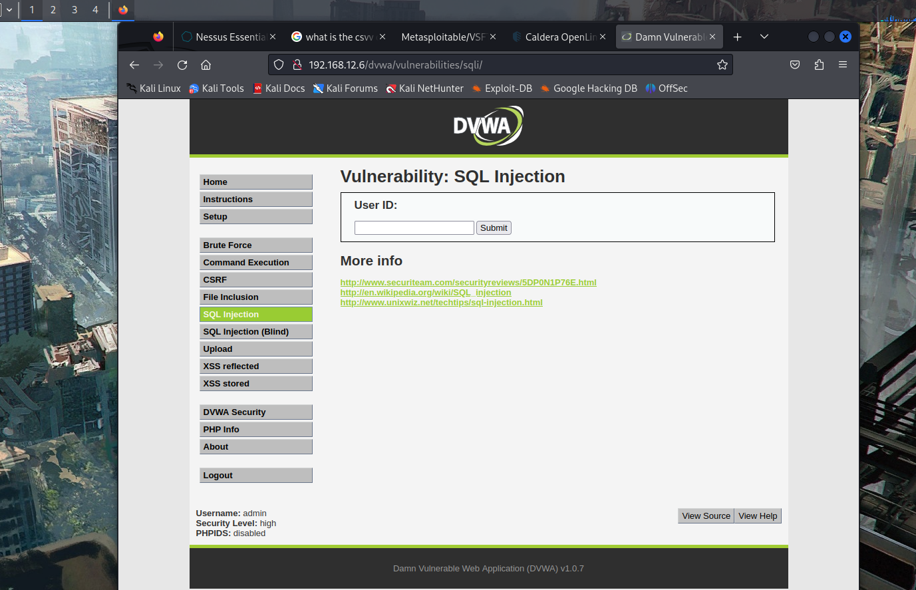En el campo de USER ID podemos ejecutar consultas para poder obtener información de tablas sensibles como los datos de usuario, o las tablas de esquema, etc.
  + Por ejemplo ahora, como mencionamos anteriormente podemos obtener los datos de la tabla de esquemas y de usuarios, por lo que para poder ejecutar el procedimiento deberemos escribir lo siguiente en el campo de USER ID
    - 1’ OR 1=1 UNION SELECT 1, TABLE_NAME FROM INFORMATION_SCHEMA.TABLES #
  + ¿Cómo hemos llegado a esta consulta? Cada sistema de base de datos cambia ligeramente el directorio de tablas que usa, en este caso sabiamos que el servidor usa una base de datos mysql desde el escaneo de puertos, sin embargo, en una situación se pueden probar distintos tipos de inyecciones que puede variar ligeramente según el motor a usar, sea oracle sql, microsoft sql server, sql lite, etc.
  + En la siguiente imagen se muestra como se inyecto el codigo y la salida que dio; Podemos notar que retorno el nombre de todas las tablas de la base de datos, por que ahora nuestra mision es encontrar una tabla que este relacionada con los usuarios. 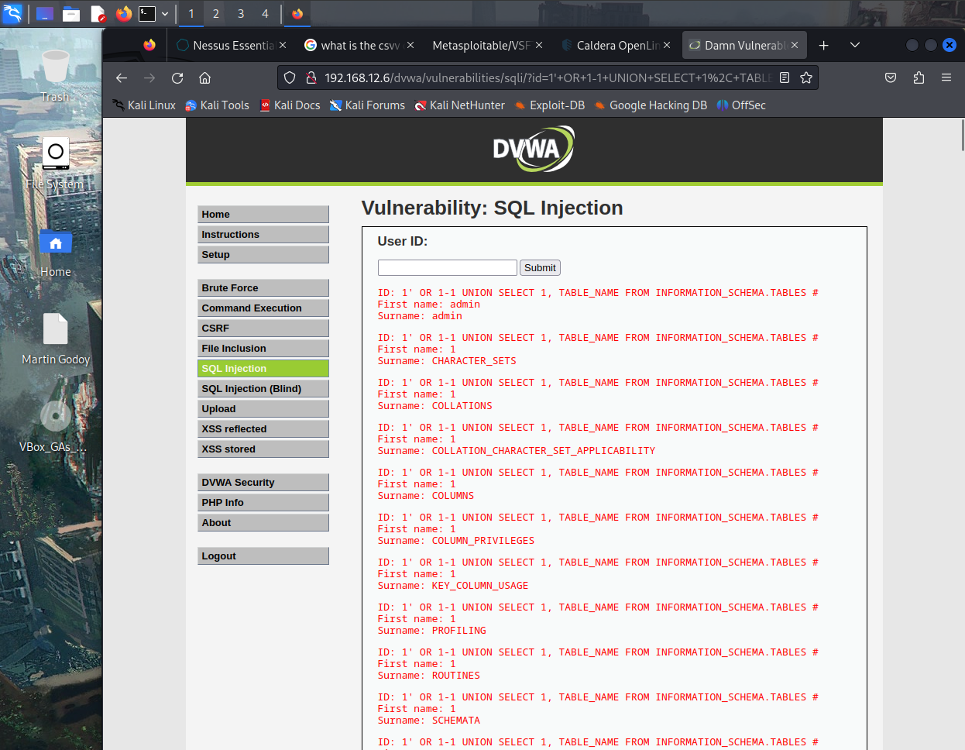
  + Hemos podido encontrar la tabla de usuarios, se llama ‘users’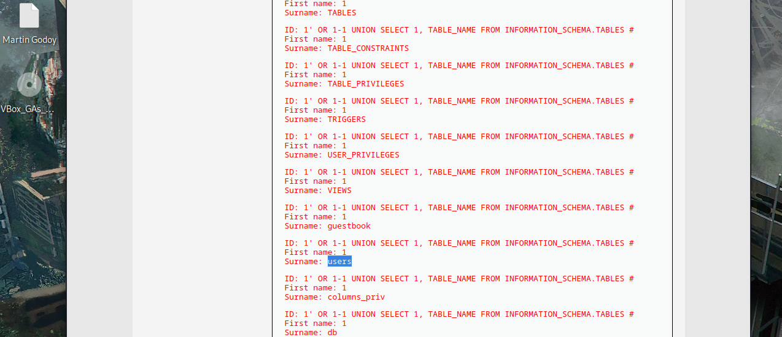
  + Ahora necesitamos saber cuales son las columnas que posee la tabla de ‘users’, por lo que inyectaremos la siguiente sentencia:
    - ‘1 OR 1=1 UNION SELECT 1, FROM INFORMATION_SCHEMA.COLUMNS WHERE TABLE_NAME = ‘USERS’ #
  + Con esta inyección hemos podido obtener los nombres de las columnas de la tabla de usuario y un poco de información suelta de algunos usuarios.

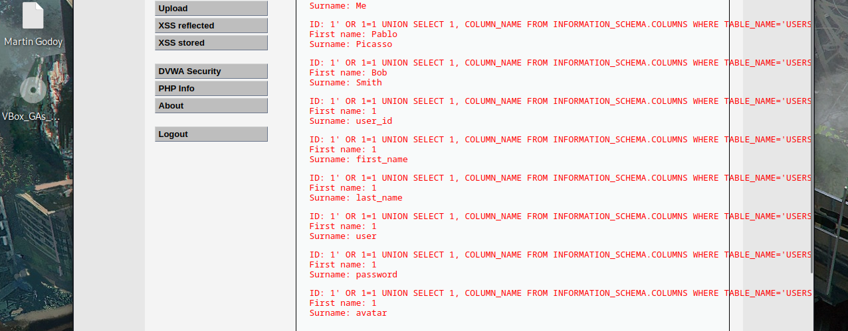

* + - Los nombres de las columnas a utilizar son:
      * user_id
      * first_name
      * last_name
      * user
      * password
      * avatar
  + Ahora deberemos conseguir la información dictada por las columnas obtenidas mediante la siguiente inyección:
    - %' AND 1=1 UNION SELECT NULL, CONCAT(0x0a,USER_ID,0x0a,FIRST_NAME,0x0a,LAST_NAME,0x0a,USER,0x0a,PASSWORD,0x0a, AVATAR) FROM users #
  + La sentencia consiste en que se cumpla la sentencia después de operador lógico AND, para que después una la consulta y traiga los valores usando la función concat() para poder darle un formato y hacer saltos de líneas. ¿Por qué hay hexadecimales en el código? Ya que no podemos hacer uso de comillas para poder escribir ‘\n’ y saltar de línea, es posible hacer uso de códigos hexadecimales que representen los caracteres ASCII, en este caso el carácter a utilizar es el 0x0a que representa un salto de línea. De esta manera logramos separar todos los valores relevantes sin que se vean como:
    - 1adminadminadmin5f4dcc3b5aa765d61d8327deb882cf99http://172.16.123.129/dvwa/hackable/users/admin.jpg
  + Adicionalmente, es posible conseguir el valor de un hash mediante algoritmos que existen en páginas. Como por ejemplo la pagina ‘https://www.dcode.fr/hash-function’ podemos conseguir el valor del hash de la password del administrador (5f4dcc3b5aa765d61d8327deb882cf99 = password) 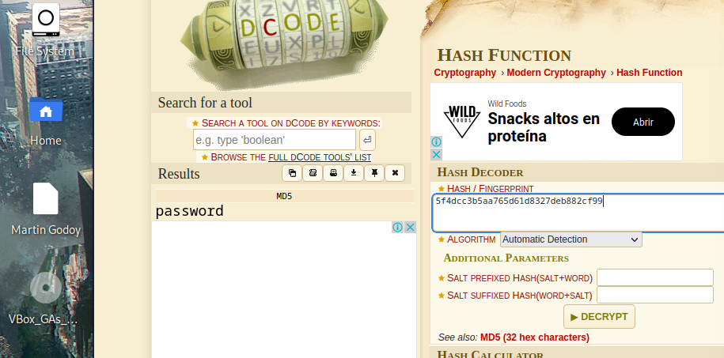
  + Aquí podemos ver la salida de la inyección con los datos de la tabla de usuario. 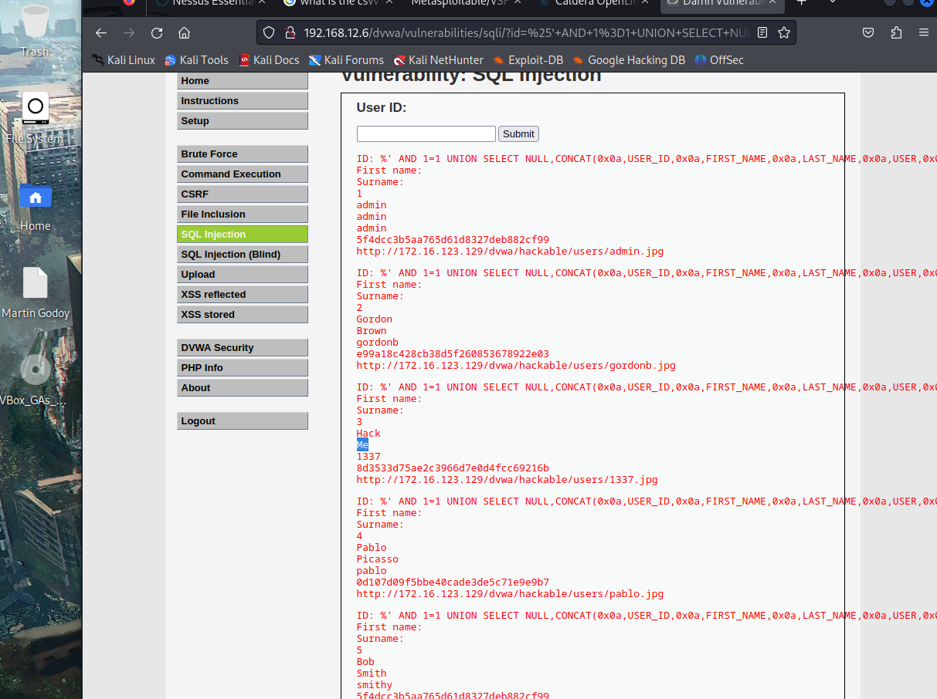
* Ataque a puerto SSH
  + Para poder ejecutar nuestro ataque al servicio ssh deberemos usar metasploit-framework, primero deberemos abrir nuestro terminal y ejecutar ‘msfconsole’ dejamos que se inicialice y una vez termina de cargar, debemos buscar el exploit llamado ‘ssh_login’ con el comando search. 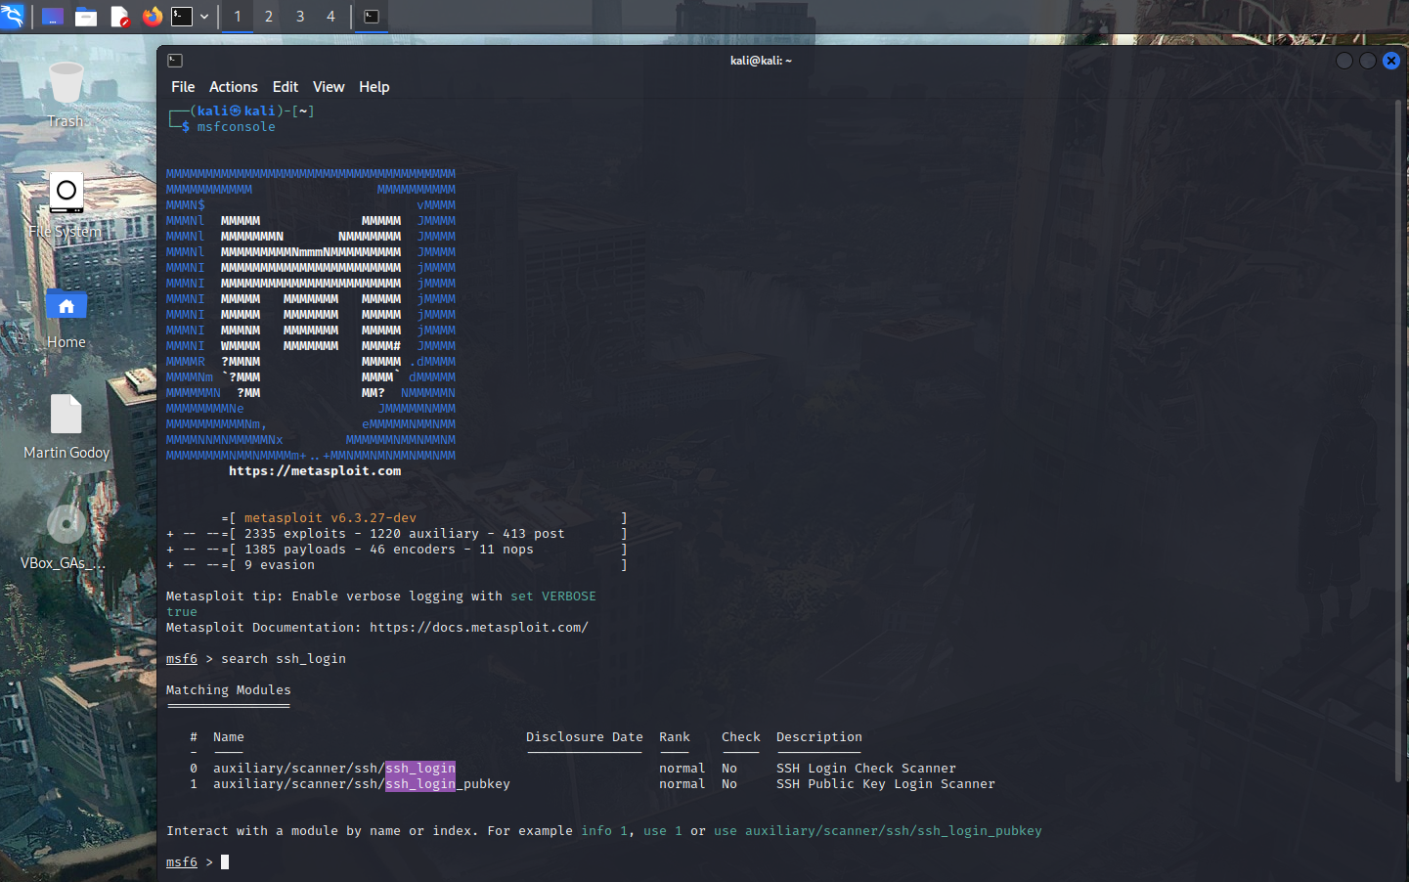
  + Luego debemos elegir el exploit que queremos usar, en este caso debemos elegir el primero haciendo uso del comando ‘use 0’. Si deseamos ver todos los parámetros disponibles para este exploit, deberemos ejecutar el comando ‘show options’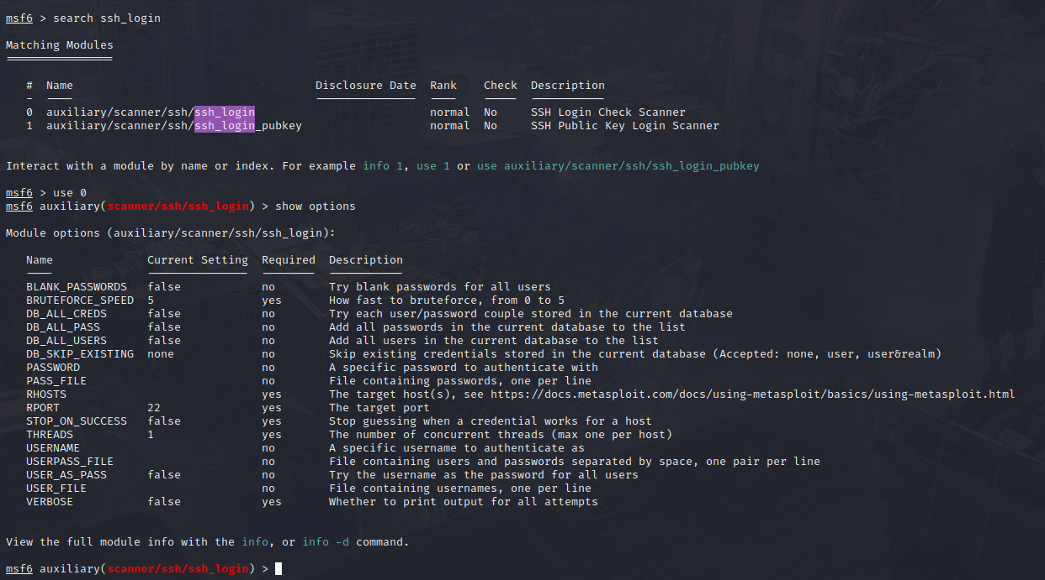
  + Principalmente para este exploit se necesitaran de 2 parámetros obligatorios el RHOSTS y otro que proporcione los datos para poder acceder por fuerza bruta, estos son PASSWORD, PASS_FILE,USERNAME,USER_FILE, USERPASS_FILE. Lo ideal en este caso es proporcionar tanto la clave como la contraseña correcta, por lo que no es necesario tener que llenar todos los parámetros. En este caso usaremos un diccionario de credenciales liviano para esta ocasión. Por lo que los parámetros a llenar se harán de esta manera:
    - set RHOSTS {ip objetivo}
    - set USER_FILE {ruta de diccionario de usuarios}
    - set PASS_FILE {ruta de diccionario de contraseñas}
    - set USERPASS_FILE {ruta de diccionario de usuarios y contraseñas}
    - set USERNAME {nombre de usuario}
    - set PASSWORD {contraseña}
  + Para esta ocasión, usaremos RHOSTS (siempre tiene que estar presente este parámetro) en conjunto de USER_FILE Y PASS_FILE como se muestra en la siguiente imagen: 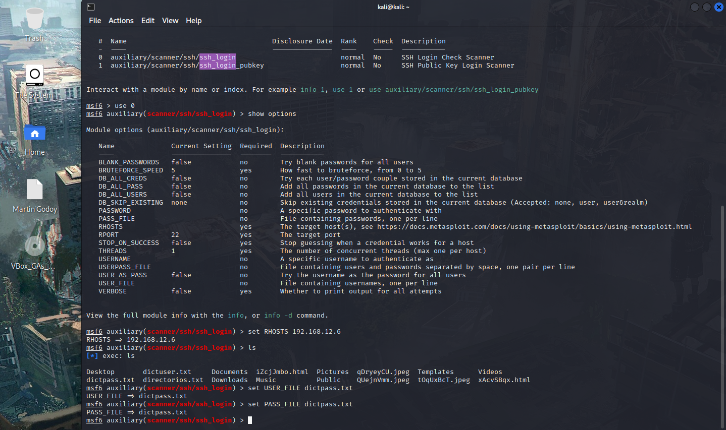
  + Una vez estos parametros hayan sido llenados, escribiremos ‘exploit’ para poder abrir una sesion nueva mediante fuerza bruta por ssh 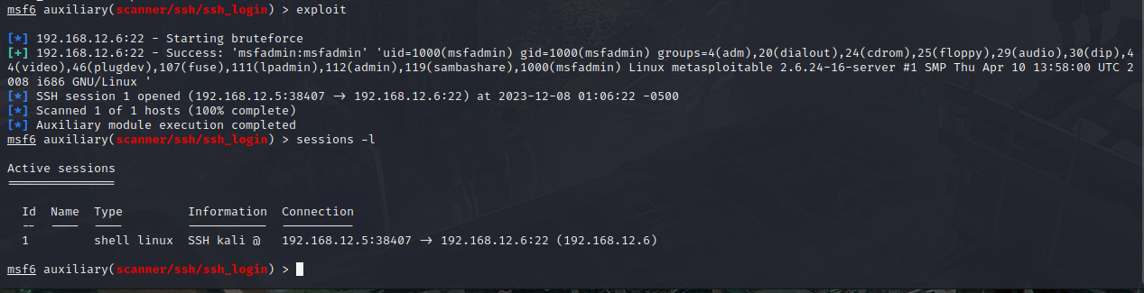
  + Como se puede apreciar en la imagen, tenemos una sesion activa sin interactuar, por lo que para poder entrar a esa sesión deberemos escribir ‘sessions -i 1’. Y si queremos comprobar que realmente estamos dentro de la maquina victima, podemos usar ‘whoami’, ‘uname -a’, ‘pwd’, ‘ip addr’, ‘ifconfig’, etc. 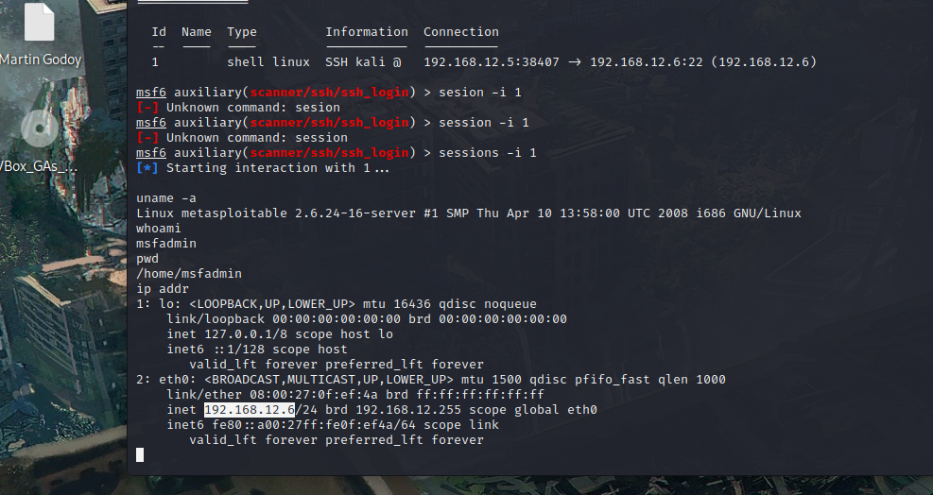
  + Aquí ya podemos hacer de todo lo que pueda hacer este usuario con sus respectivos permisos, incluso podemos modificar el diccionario para que use la credencial de root y tener acceso total al servidor. O directamente ejecutar ‘sudo su’ en la sesion actual 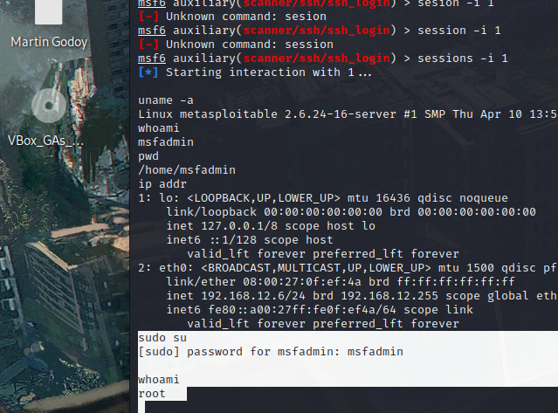
* Ataque a servidor IRC Unreal (CVE-2010-2075)
  + La versión de IRC Unreal que está ejecutándose en el servidor contiene código malicioso en el que es posible inyectar código. Usaremos esta vulnerabilidad para poder atacar el servidor de manera que podamos tener acceso a una Shell remota. Para este ataque usaremos un procedimiento parecido al anterior en el que de igual manera usaremos metasploit-framework para poder ejecutar nuestro ataque. Necesitaremos ejecutar el siguiente comando para buscar nuestro exploit y selecionarlo:
    - search unreal
    - use 2
  + En la siguiente imagen, se puede apreciar el uso de los comandos dados para la búsqueda y selección del exploit.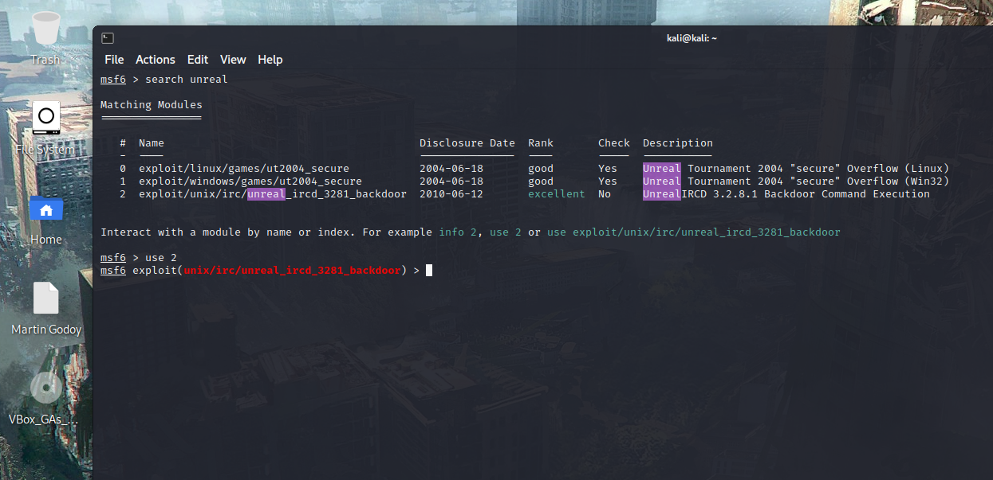
  + Ahora deberemos establecer los parámetros necesarios para poder ejecutar nuestro ataque. Para poder listar la información deberemos ejecutar el comando ‘show info’, este comando nos brindara cuales son los parámetros necesarios y que valor deben contener. 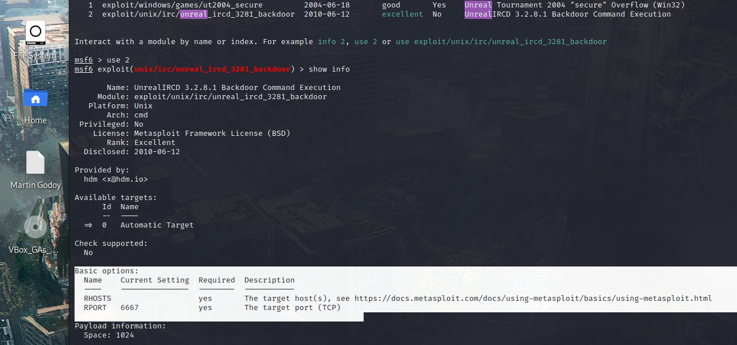
  + Sin embargo, para hacer este exploit también deberemos seleccionar un Payload, ya que este exploit no tiene seleccionado uno por defecto, por lo que deberemos ejecutar el comando ‘show payloads’ para poder listar la lista de payloads compatibles con el exploit, una vez hayamos decidido que payload usar, deberemos ejecutar el comando ‘set payload {id del payload}’, tal como se indicara en la siguiente imagen: 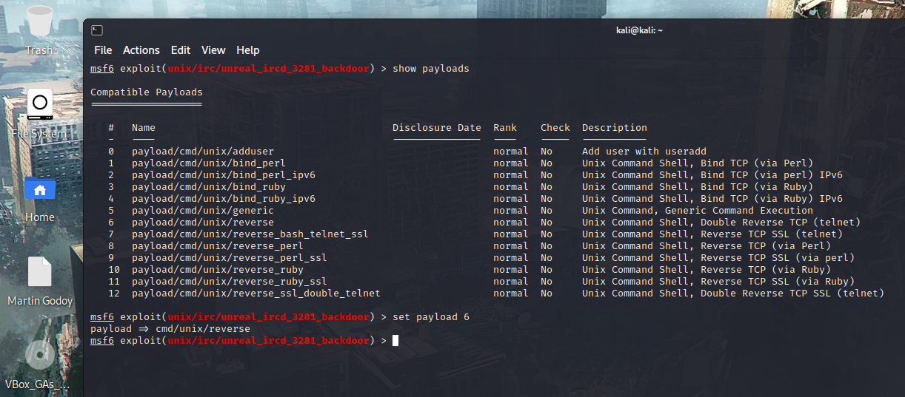
  + Ahora deberemos setear nuestros parametros, en nuestro los parametros solamente serian dos, que serian RHOSTS para el ip de nuestro objetivo y LHOST para la ip Local. Los deberemos llenar con la IP de nuestra victima y la de nosotros o de una maquina que controlemos, tal como se indica en la siguiente imagen: 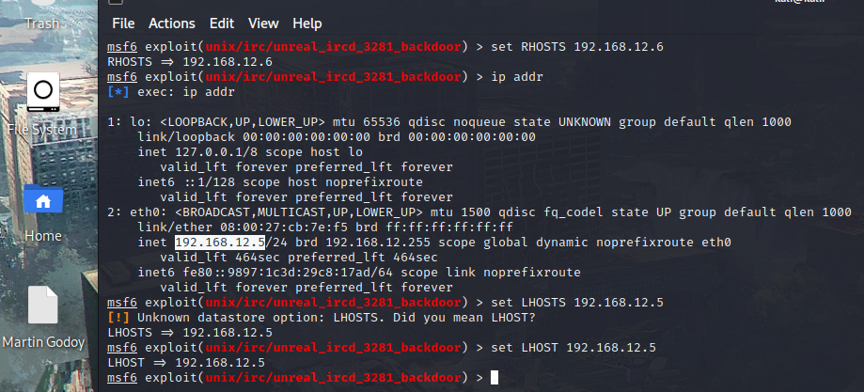
  + Una vez completado este procedimiento, deberemos ejecutar nuestro exploit escribiendo ‘exploit’ en nuestra terminal y deberemos esperar al mensaje que diga ‘Command shell session {id de sesión} opened ({ip y puerto de LHOST -> ip y puerto de RHOSTS}) at {fecha de la maquina}’. Ahora podremos verificar si estamos conectados en la maquina remota ejecutando ciertos comandos, como ‘whoami’ para saber que usuario somos, ‘pwd’ para saber la ruta en la que nos encontramos, ‘uname -a’ para saber el sistema operativo de la maquina que estamos utilizando en caso de que el servidor sea basado en el estandar POSIX. Los siguientes comandos y ejecución del exploit seran mostrados en la siguiente imagen: 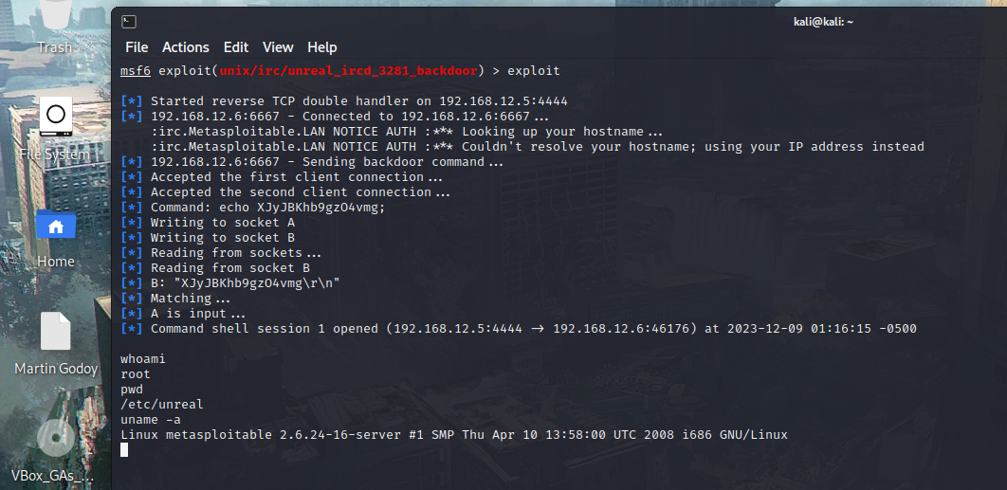

## 2.4 Definir posibles soluciones

Para el caso de nuestro cliente, podemos decir que la forma más eficaz de poder corregir todas estas vulnerabilidades encontradas por Teenable Nesus Essentials en su escaneo básico y las 3 vulnerabilidades en las que profundizamos son las siguientes:

* Cambiar el sistema operativo por uno mas moderno y que tenga un soporte activo
  + Es entendible que muchas empresas conserven sus sistemas con versiones antiguas de sistemas operativos ya que brinda estabilidad y ayuda a que no haya ciertos problemas de funcionamientos que ya están solucionados en el ambiente que están usando, además de que existe el estigma entre desarrolladores en el que un programa o sistema operativo se actualiza, muchas cosas dejan de funcionar. Sin embargo, para nuestro cliente recomendamos fuertemente cambiar sus sistemas a una distribución de Linux más moderna y con soporte activo como Fedora, Ubuntu Server, OpenSuse, etc.
* En caso de que nuestro cliente no pueda actualizar su sistema operativo, las mejores recomendaciones son las siguientes:
  + Dedicar el servidor a una tarea especifica.
    - Si el servidor hará el trabajo de un servidor web, solamente deberá tener en funcionamiento los procesos para la ejecución del servicio web.
  + Cerrar puertos que no se estén utilizando
    - Tomando en cuenta el punto anterior, si el servidor es web no debería porque tener un servidor IRC, por lo que estos puertos deberán cerrarse.
  + Cerrar servicios que no tengan fin de estar arriba
    - Lo mismo que el segundo punto, si el servidor funcionara como web, no tiene caso que este arriba un servicio de IRC, por lo que este servicio debe estar cerrado.
  + Aplicar hardening.
    - El hardening consiste en seguir una serie de procedimientos de seguridad para asegurar la integridad del sistema ante un posible ataque informático. El procedimiento por seguir será el siguiente:
      * Cambiar la contraseña a una más segura, deberá contener de manera obligaría por lo menos 1 Carácter especial, 1 numero, 1 mayúscula, y 12 caracteres como mínimo.
      * Aplicar políticas de cambio periódico de contraseñas.
      * Instalar las debidas actualizaciones de seguridad.
      * Limitar las conexiones SSH a direcciones específicas, en el que de manera obligatoria se requiera el uso de llaves privadas.
      * Obtener certificados SSL para el uso de protocolos seguros en el servidor.
      * Dar un curso de seguridad de la información a todo el personal de la empresa, esto con la finalidad de que no caigan en trampas de ingeniería social.
      * El desecho de documentos debe ser hecho por trituradoras especificas en el que se asegure que el nivel sea de nivel 4 o superior. (nivel 4 corta los papeles en 4 x 40 mm). Adicionalmente, se recomienda encarecidamente que el papel una vez triturado se queme en un lugar seguro y que las cenizas restantes se mojen. Una vez ya húmedas las cenizas se deberán desechar en algún lugar que sea fuera de un contexto de oficina. Por ejemplo, la cocina del edificio de la empresa.
      * Dedicar un servidor a una tarea especifica.
      * Mantener a dos encargados de los sistemas, por lo menos uno debe tener disponibilidad cuando no esté el otro.
  + Actualizar los programas y servicios, y en caso de que el servicio no presente una versión reciente, buscar una alternativa más nueva. Por ejemplo, para nuestro cliente que usa UnrealIRC, una opción podría ser actualizar el servicio de UnrealIRC o instalar la última versión de InspIRCd.
  + Para evitar inyecciones SQL se debe tener en cuenta el estándar OWASP de SQL INJECTION CHEAT SHEET, en la cual se explican las 4 opciones para prevenir inyecciones sql:
    - Declaración preparada segura
      * Consiste en definir todos los parámetros necesarios antes de definir la query y la ejecución de esta. Los parámetros deben ser validados antes de insertarlos en la query, de modo que la validación deberá hacer el trabajo de verificar que la información dada por la entrada de usuario no sea una inyección.
    - Uso de procedimientos almacenados construidos apropiadamente
      * Permite que todas las validaciones necesarias y la lógica que se deba seguir en el sistema este integrada en la base de datos y no en el servidor backend, por lo que de por si es más seguro, sin embargo, se deben seguir las practicas necesarias para que esta opción tenga efectividad.
    - Permitir entradas de usuarios por listas
    - Eliminar la entrada de usuario completamente (no recomendado)

# Plan de mitigación

## 3.1.0 Participantes

• Matia Godoy – Ingeniero senior Desarrollos “Tu auto”

• Martin Godoy - Ingeniero líder de desarrollo informático

• Jonathan Muñoz – Jefe de administración de base de datos

• Sheldon Cooper– Jefe de sistemas

• Chema Alonso – Coordinador de redes

• Marcelo Vázquez – Coordinador de soporte técnico

• Juanito Alcachofa – Gerente General

## 3.1 Identificación, análisis y priorización de procesos y servicios críticos TI que forman parte del alcance

## 3.1.1 Procesos de negocio críticos y los servicios/aplicaciones TI que lo soportan

Los procesos que pueden verse afectados ante un posible desastre pueden verse afectados si la página se ve afectada, los negocios críticos relacionados con los servicios podrían incluir:

• Proceso de registro de transacciones financieras

o La página enviara, recibirá y guardara registros financieros utilizados

• Procesos de gestión de pedidos y facturación

o El sistema depende de la página para poder gestionar los pedidos, facturaciones y procesos asociados

## 3.1.2 Identificación de dependencias de los servicios TI

Las dependencias criticas incluyen:

• Arquitectura del software:

o Aplicaciones web de clientes

▪ Las páginas dependen de la base de datos para poder obtener, actualizar y manipular la información del cliente

o Sistemas de reportes y de analítica

▪ Los sistemas de reportes y de análisis dependen de la base de datos para poder obtener la información esencial para este proceso pueda operar

o Sistema de gestión de usuarios y accesos

▪ Este sistema necesita acceder a la base de datos para poder accionar las consultas necesarias y discriminar los accesos de usuario y gestionar un CRUD dentro de los sistemas

• Hardware:

* Todos los servidores y firewalls que contienen los sistemas anteriormente mencionados y la base de datos.
* Los servidores deben contener el siguiente hardware:
  + CPU: Intel® Xeon® Platinum 8452Y
  + MB: MS73-HB2 (rev. 1.x) | Server Motherboard - GIGABYTE Global
  + RAM: x16 módulos KSM48R40BD4TMM-64HMR-B.ai (kingston.com)
  + SSD-BD: DC1500M Enterprise U.2 NVMe Solid-State Drive 960GB-7.6TB - Kingston Technology
  + SSD: Data Center DC1000B – M.2 (2280) NVMe Server Boot Drive (SSD) – 240GB and 480GB - Kingston Technology
  + FUENTE: HPE Performance Power Supplies Data sheet
* *El servidor usara el sistema operativo de Ubuntu Server

## 3.1.3 Documentación de arquitectura de sistemas y dependencias

La arquitectura de sistemas y dependencias debe estar exhaustivamente documentada, mostrando en detalle las configuraciones del servidor web, las conexiones que usara y sus dependencias

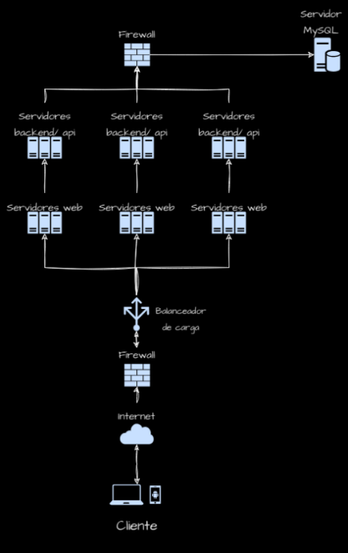

## 3.1.4 Tiempos y puntos de recuperación requeridos y factibles para sistemas y dependencias

* RTO (Tiempo objetivo de recuperación)
  + El tiempo objetivo de recuperación puede ser bastante variable según la complejidad del servidor web y otros componentes como la base de datos en caso de que haya sido afectada. Se estima que, si el servidor tiene una complejidad muy alta, el tiempo de recuperación seria de alrededor de 2 a 4 horas en un servidor normal. Sin embargo, considerando el hardware a utilizar en el servidor, se puede afirmar que el tiempo de recuperación en todos los servicios seria de un máximo de 1:30 hrs.
* RPO (Punto de recuperación)
  + Podemos considerar recuperado el sistema una vez se haya restaurado la base de datos completamente y que todas las pruebas hechas a los sistemas hayan sido aprobadas.

## 3.2 Estrategias de recuperación

Se deberán respaldos periódicamente a la base de datos mediante el uso de programas como cronjob en el servidor, en el cual se ejecutará una serie de instrucciones que hará lo siguiente 2 veces por día:

* Hará un respaldo de la base de datos completo, manteniendo la seguridad e integridad de los registros.
* Ese respaldo será subido a un servidor de respaldos haciendo uso del software Rsync para linux, asegurando que este archivo estará en un lugar seguro y en un ambiente controlado; este servidor solamente podrá ser accedido por las credenciales del Administrador de base de datos.

Adicionalmente, se mantendrán en el inventario unidades de almacenamiento adicionales que contengan el sistema operativo instalados, siendo clasificados por el tipo de servidor en el que se usarán; Por ejemplo: Un con Ubuntu Server y MySql+OpenSSH instalados y configurados, otra con Apache o nginx+NodeJS+Python+OpenSSH instalados para los servidores web, servidores backend o servidores de balanceo de carga. Esto con la finalidad de poder agilizar la reintegración del servidor sin tener que pasar por los tiempos de carga al momento de tener que instalar un nuevo sistema operativo.

## 3.3 Procedimiento de alerta, escalamiento, activación y gobierno de la recuperación TI

Considerando la geografía y el estado del país en el que opera ”Tu Auto”, debemos considerar distintos tipos de alerta, ya que como bien se sabe Chile es un país Sísmico, con mucha diversidad climática y polarizado en cuanto a la política, por lo que se harán distintos procedimientos de alertas según el contexto. Ayudando a este punto, también se contarán con sistemas de prevención y detección de intrusos tanto por red y en puntos físico, si estos sistemas llegasen a activarse, el gobierno corporativo dentro de lo que sería “Tu auto” sufrirán de una mutación en cuanto a las escalas y alcances que tendrá cada equipo y departamento, en el cual comité de seguridad de la información estaría por sobre el equipo ejecutivo hasta que se cumpla el RPO.

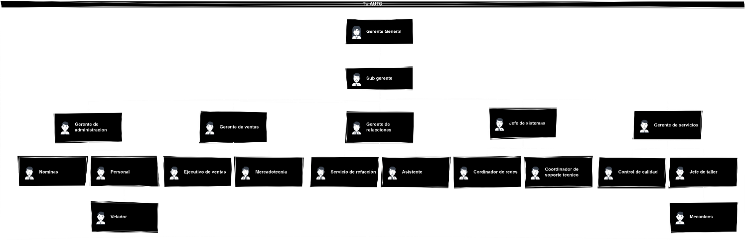

## 3.3.1 Diagramas de flujo

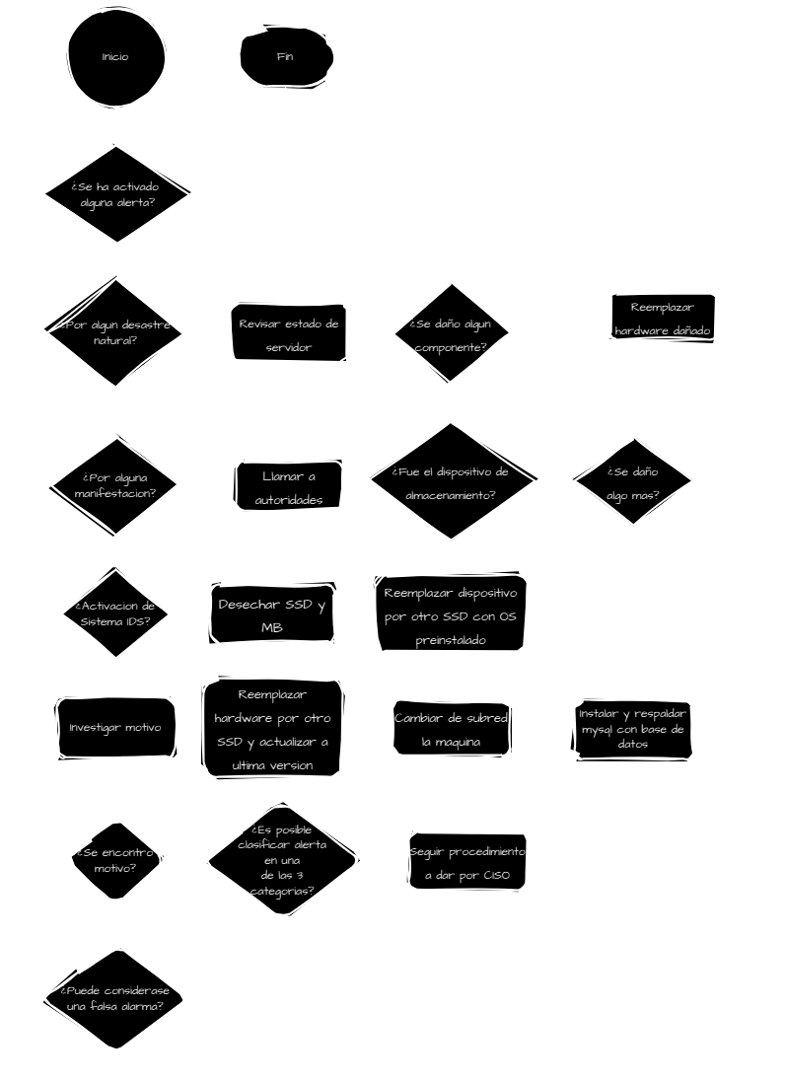

## 3.3.2 Descripción de equipos y roles

* **Gerente General:** lidera la dirección estratégica y operativa de la organización, estableciendo metas y directrices para el éxito global del negocio. Su enfoque incluye la toma de decisiones clave, la supervisión de las operaciones y la garantía de un rendimiento integral de la empresa.
* **Subgerente**: trabaja en estrecha colaboración con el Gerente General para apoyar la implementación de estrategias y políticas empresariales. Desempeña un papel esencial en la coordinación de actividades y en la gestión eficiente de recursos para alcanzar los objetivos organizativos.
* **Gerente de administración**: supervisa diversas áreas cruciales, incluyendo nóminas y personal. Garantiza el adecuado manejo de los recursos humanos, con un enfoque específico en la gestión de nóminas y la administración eficiente del personal, incluyendo el rol de Velador.
  + **Nominas**: se encarga de gestionar de manera precisa y eficiente los procesos relacionados con los salarios y beneficios del personal. Desde el cálculo de nóminas hasta la administración de beneficios, este equipo garantiza el cumplimiento de las obligaciones financieras de la organización con su personal.
  + **Personal**
    - **Velador**: (Personal y velador) se enfoca en la gestión integral de los recursos humanos. Esto abarca desde la contratación y capacitación hasta la administración de asuntos relacionados con el personal. El Velador, como parte integral del equipo, desempeña un papel clave en la seguridad y vigilancia de las instalaciones.
* **Gerente de ventas**: lidera las estrategias comerciales, supervisando a los Ejecutivos de Ventas y el equipo de Mercadotecnia. Su enfoque se centra en alcanzar y superar los objetivos de ventas, así como en el desarrollo de iniciativas de marketing para fortalecer la presencia de la organización en el mercado.
  + **Ejecutivo de ventas**: son responsables de establecer relaciones sólidas con los clientes y cerrar acuerdos comerciales. Su enfoque se centra en comprender las necesidades del cliente y ofrecer soluciones que satisfagan sus requisitos.
  + **Mercadotecnia**: El equipo de Mercadotecnia trabaja bajo la dirección del Gerente de Ventas para desarrollar estrategias efectivas de marketing. Desde la publicidad hasta las campañas promocionales, este equipo se dedica a aumentar la visibilidad de la organización y fortalecer su posición en el mercado.
* **Gerente de refacciones**: supervisa el servicio de refacción y coordina las actividades del equipo, incluyendo el rol de Asistente. Se asegura de mantener un inventario eficiente y de proporcionar un servicio de alta calidad en el suministro de refacciones.
  + **Servicio de refacción**: Bajo la supervisión del Gerente de Refacciones, el Servicio de Refacción se encarga de gestionar el inventario y proporcionar eficientemente las piezas y repuestos necesarios. Su enfoque está en garantizar la disponibilidad oportuna de refacciones para mantener la operatividad de los equipos.
  + **Asistente**: desempeña un papel de apoyo fundamental en la coordinación de actividades y en la garantía de un funcionamiento fluido del servicio de refacciones.
* **Jefe de sistemas**: lidera el departamento de tecnología, supervisando al Coordinador de Redes y al Coordinador de Soporte Técnico. Su enfoque se centra en garantizar la estabilidad y eficiencia de los sistemas informáticos y redes, así como en ofrecer soporte técnico efectivo.
  + **Coordinador de redes**: lidera la planificación, implementación y mantenimiento de las redes informáticas. Su enfoque incluye la garantía de la conectividad y la seguridad de la infraestructura de red.
  + **Coordinador de soporte técnico**: se encarga de la prestación eficiente de servicios de soporte a usuarios y la resolución de problemas técnicos. Trabaja estrechamente con el Jefe de Sistemas para asegurar el funcionamiento sin problemas de los sistemas informáticos.
* **Gerente de servicios**: supervisa el Control de Calidad y el jefe de Taller, que a su vez lidera al equipo de Mecánicos. Su enfoque está en garantizar la calidad en los servicios ofrecidos, desde la inspección y control de calidad hasta la eficiente gestión del taller y el desempeño del personal técnico.
  + **Control de calidad**: se enfoca en asegurar la calidad de los servicios proporcionados por la organización. Esto implica la implementación de procesos de inspección y aseguramiento de calidad para cumplir con los estándares establecidos.
  + Jefe de taller
    - **Mecánicos**: (Incluyendo el Jefe de Taller)Este equipo, dirigido por el Jefe de Taller, se dedica a realizar reparaciones y mantenimiento, garantizando el rendimiento óptimo de los equipos y vehículos de la organización.

## 3.3.3 Descripción resumida del flujo de escalamiento

El flujo de escalamiento comenzara cuando a ejercerse cuando se entre en estado de alerta. El flujo hará cambiar los puestos entre el jefe de sistemas y el equipo directivo, haciendo que este último tenga menor influencia y menos poder en la toma de decisiones de la empresa hasta que el estado de alerta se acabe y “Tu auto” vuelva a operar con normalidad

## 3.4 Procedimientos de contingencia y recuperación

## 3.4.1 Objetivo

El objetivo de este procedimiento es recuperar la integridad de los datos de la base de datos, la operabilidad página web y volver al funcionamiento habitual en el menor tiempo posible, mediante la manera más segura. Haciendo uso de las herramientas a alcance de los trabajadores y los protocolos que se han preparado para estas situaciones.

## 3.4.2 Alcance

Tal como se mencionó en los diagramas definidos en el punto 3.3, cuando se entre en un estado de alerta, el procedimiento variara un poco según el tipo de alerta. En el que puede variar si la alerta es producida por un desastre natural, algún tipo de manifestación social alrededor del recinto en el cual se encuentra el servidor, o algún tipo de ataque; Apenas se entre en estado de alerta, el poder del equipo de TI ascenderá y podrá tomar decisiones pasando por alto la burocracia que pueda existir, dándole más libertad para poder ejecutar las acciones necesarias que requiera para poder mitigar esta situación lo antes posible.

## 3.4.3 Procedimientos relacionados

En la mayoría de los procedimientos descritos por el diagrama de flujos, implica hacer una revisión de hardware al servidor, en el que es muy probable que se tenga que restaurar el dispositivo de almacenamiento y la placa madre, de ser así el caso, el procedimiento se debe seguir al pie de la letra para poder perder el menor tiempo posible.

## 3.5 Desarrollo del procedimiento



## 3.5.1 Fase de transición a operación en contingencia (failover)

El estado de failover en este documento se presentará cuando se entre en un estado de desastre, ascendiendo en la escala de gobierno al equipo de TI, dándole más libertades para poder ejecutar los procedimientos de una manera más rápida y eficaz

## 3.5.2 Fase de operación en contingencia

El estado de operación en contingencia en este documento presenta el que se debe hacer en el estado de alerta, como se ha indicado con anterioridad en los otros puntos, el procedimiento puede variar ligeramente según el tipo de desastre, Sin embargo, todos los procedimientos buscan mantener la integridad de los datos y del servidor, buscando la manera más optima, rápida y eficiente de poder volver a la normalidad asegurándose de que todo está en orden.

Es posible que las situaciones sean estas:

* Desastre natural
  + Este punto es cuando puede ocurrir un terremoto de gran escala, lluvias de gran intensidad, etc. El procedimiento aquí es verificar la integridad del hardware, si algún componente ya no está apto para poder seguir trabajando se debe reemplazar por una de las mismas características. En caso de que la unidad de almacenamiento este fallando, se debe reemplazar por otra del mismo modelo y que contenga el software preinstalado, estas unidades están guardades en lo que sería el inventario del recinto.
* Manifestaciones
  + Si alguna manifestación que se encuentre alrededor del recinto logra afectar el funcionamiento de los servicios de “Tu auto”, el procedimiento dice que se debe llamar a las debidas autoridades para tomar acciones, luego se debe hacer pruebas de networking y de servicios para asegurarse de que todo esté en orden
* Ataque informático
  + Si algún IDS llegase a detectar algo sospechoso, o ya es obvio que existe algún tipo de ataque hacia “Tu auto”, el comité de seguridad debe llegar al poder lo más rápido posible para tomar las debidas acciones, estas acciones deben ser aplicadas desde lo que sería el Hardening.
  + También, los dispositivos de almacenamiento y placas madre de los servidores que estén siendo víctimas de un ataque deberán ser cambiados para asegurar de que en caso de que haya un rootkit instalado o algún otro tipo de programa maligno sea eliminado por completo. Luego se deberá ejecutar el mismo procedimiento de reinstalación de sistemas que siguen el resto de los procedimientos

Por cada vez que se saca alguna unidad de almacenamiento para poder reponer el ambiente de producción de algún ambiente, se deben producir más unidades con los sistemas preinstalados para el respectivo ambiente que fue repuesto, esto con el fin de asegurar stock ante un posible futuro evento de desastre.

Una vez se haya solucionado el desastre ocurrido, se deberán hacer de manera obligatoria una serie de pruebas en los ambientes y servidores para asegurarse de que todos los servicios van a funcionar de manera correcta a la entrada a producción.

## 3.5.3 Fase de transición a operación normal o vuelta atrás (failback)

Una vez las pruebas hayan sido aprobadas por completo, los equipos ejecutivos y el equipo TI podrán volver a sus puestos habituales y pueden volver a funcionar con completa normalidad.

## 3.6 Detalle de tareas

Una vez el equipo TI obtiene poder, se debe dar la orden de manera de inmediata de verificar la integridad de los servidores.

Si se llegase a necesitar un cambio de almacenamiento, este es el procedimiento que se debe seguir:

1. Cambiamos nuestro disco duro (sea porque este infectado, hay un ataque informático o simplemente quedo en mal estado después de un desastre natural).
2. Se da la orden al pañolero que de manera paralela haga una instalación nueva de Ubuntu server con los programas necesarios para usar una base de datos para una próxima alerta de desastre.
3. Iniciamos sesión en nuestro servidor Ubuntu con las credenciales que se usaran por defecto (user: marting | pass: seguridad)

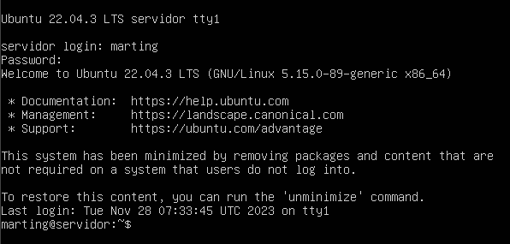

1. Checkeamos que el servicio de SSH este en ejecución y revisamos cual es nuestra IP interna

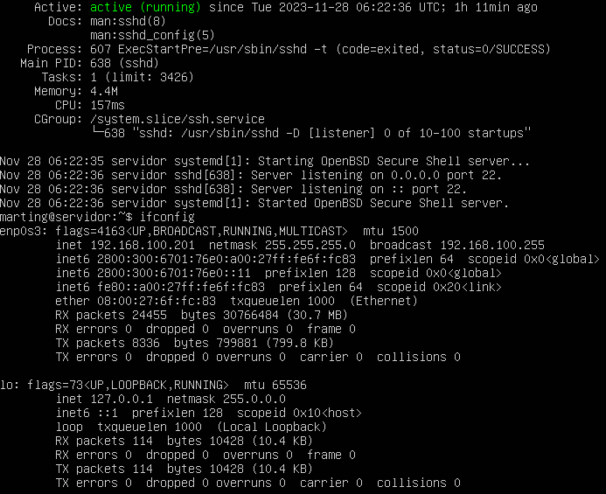

1. Sabiendo esta información, podemos operar de forma remota desde nuestro equipo de comodidad.

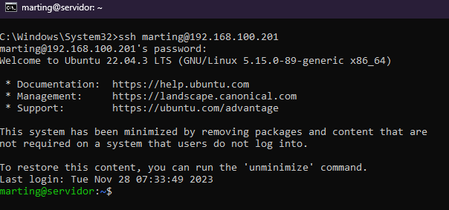

1. Ahora podemos instalar nuestro servidor MySQL usando el comando ’sudo apt install mysql-server’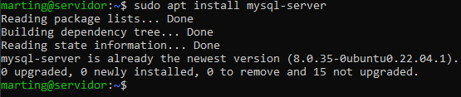
2. Se debe configurar el archivo que se encuentra en el directorio ‘/etc/mysql/mysql.conf.d/mysqld.conf’ con el editor de preferencia como se indicara en la foto con los permisos root

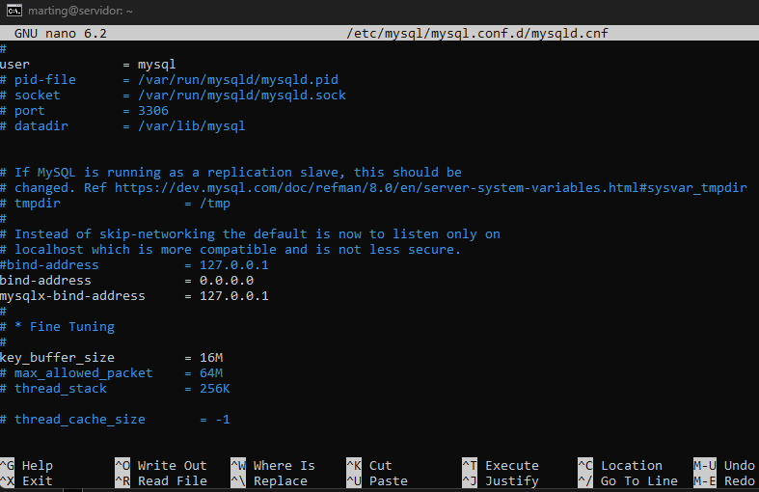

1. Ahora deberemos agregar el usuario en la base de datos para poder operar en ella, por lo que ejecutaremos una serie de instrucciones que estarán en la siguiente imagen. Usaremos las credenciales user: ‘admintuauto’ | pass: ‘prueba3’ para poder acceder a nuestra base de datos



1. Ahora debemos reiniciar nuestra base de datos para aplicar nuestros cambios usando el comando ‘sudo systemctl restart mysql’. Adicionalmente podemos consultar el estado de nuestra base de datos usando el comando ‘sudo systemctl status mysql’.

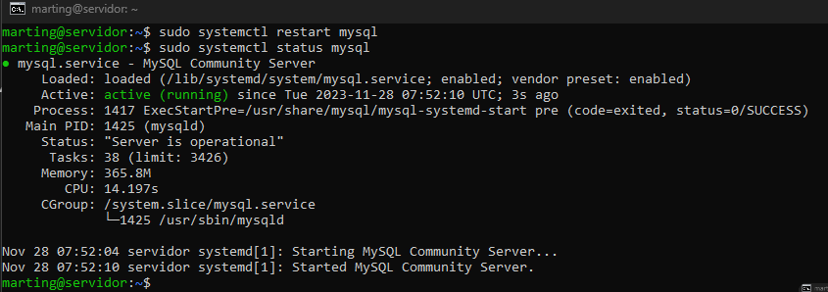

1. Podemos probar el funcionamiento de nuestras credenciales tanto de manera local como remota, tal como se indicarán en las siguientes fotos 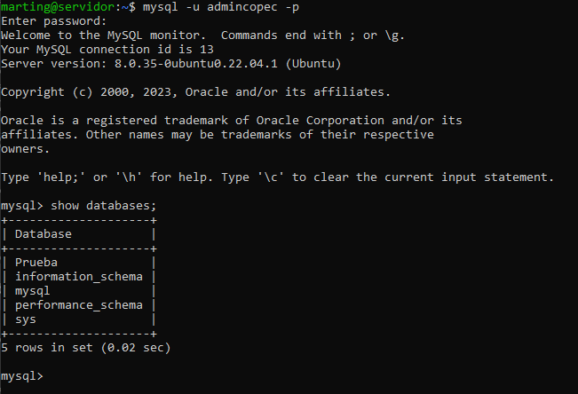
2. Ahora aplicaremos el respaldo de nuestra base de datos de forma remota, por lo que debemos usar los programas wget y MySqlWorkbench para poder obtener nuestros respaldos de base de datos y poder conectarnos y respaldar los datos, desde nuestra cmd clonaremos el siguiente fichero: https://{ipservidor}:{puerto}/backups/db.sql
3. Una vez clonado el repositorio, nos conectamos a nuestra base de datos usando el cliente MySQLWorkbench

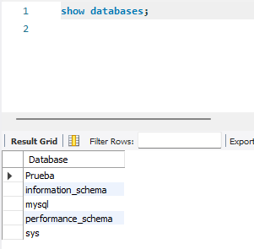

Podemos ver que estamos conectados a la base de datos usando la misma IP que usamos para conectarnos de forma remota mediante SSH ya que el resultado de la consulta ‘show tables;’ nos arroja la misma información como si lo estuviésemos haciendo desde la maquina local

1. Ahora debemos importar nuestro respaldo que clonamos desde nuestro repositorio

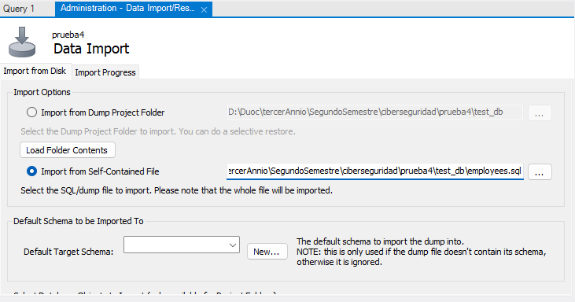

La carga es de 167MB por lo que es normal que se tarde más de lo usual.

1. Ahora nos iremos a la segunda pestaña para poder comenzar la importación de datos

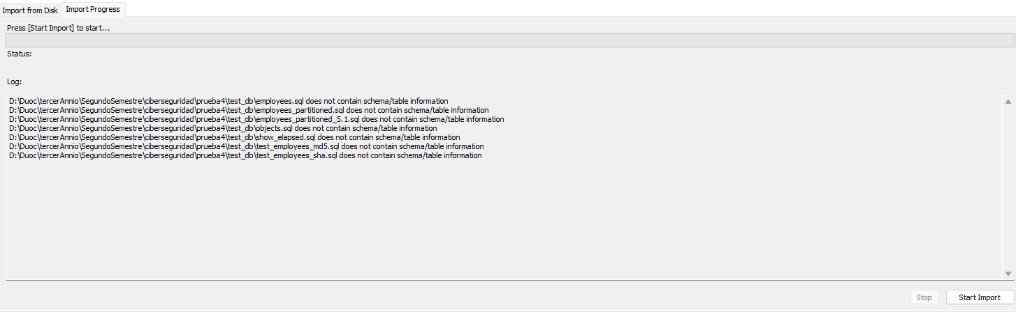

1. Al final deberá salir un mensaje como ‘05:14:02 Import of D:\Duoc\tercerAnnio\SegundoSemestre\ciberseguridad\prueba4\mysql-sample-db\mysqlsampledatabase.sql has finished’
2. Ya con esto, podemos verificar si la base de datos que hemos respaldado desde MySqlWorkbench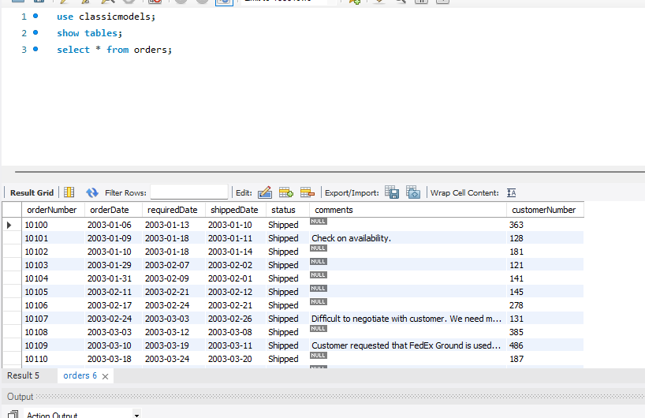
3. Ahora que tenemos nuestra base de datos recuperada, deberemos hacer el mismo procedimiento (exceptuando la instalación de mysql) en el servidor web y instalar los recursos para levantar nuestra página, por lo que deberemos instalar NGINX, y nodejs ejecutando el siguiente comando: ‘sudo apt install nginx nodejs’
4. Una vez instalado, deberemos clonar el repositorio haciendo uso del comando ‘git clone {link a repositorio}.git’
5. Se creara un fichero llamado ‘.env’ que contara con las variables de ambiente con los datos de conexión a la base de datos, puerto y dominio de la página.
6. Terminando, para levantar nuestra página, deberemos entrar a la carpeta en la que se encuentra ejecutando ‘cd webpage’ y luego el comando ‘npm install && npm run build && npm start’
7. Para finalizar, deberemos configurar cronjob en nuestro servidor de base de datos para poder hacer tareas periódicas de generar una copia de seguridad cada 12 horas y subir ese respaldo a nuestro servidor de respaldo usando Rsync.

## 3.7 Anexo

## 3.7.1 Nómina de personal crítico con datos de contacto

* Elliot Alderson – Experto en ciberseguridad – [mr.robot@ecorp.com](mailto:mr.robot@ecorp.com)
* Thomas A. Anderson – WhiteHat Hacker y experto en ciberseguridad – [neo@matrix.com](mailto:neo@matrix.com)
* Lain Iwakura – Ingeniera en Redes y Magister en ciencias computacionales – lain.iw@serialexperiments.jp
* Itaru Hashida – Analista Forense en Future Gadget Laboratory – daru@steinsgate.jp

## 3.7.2 Nómina de proveedores críticos con bases de datos

* Allsafe Cybersecurity
  + Tipo de Servicio/Producto: Compañía privada de ciberseguridad
  + Contacto Principal: Gideon Goddard – gideongoddard@allsafe.us - +56912345678
* Deous Group
  + Tipo de Servicio/Producto: Compañía de gubernamental de ciberseguridad

# Referencias

* Normativas
  + [SQL Injection Prevention - OWASP Cheat Sheet Series](https://cheatsheetseries.owasp.org/cheatsheets/SQL_Injection_Prevention_Cheat_Sheet.html) – OWASP Sql inyection
  + [Guía de pruebas de OWASP ver 3.0](https://owasp.org/www-pdf-archive/Gu%C3%ADa_de_pruebas_de_OWASP_ver_3.0.pdf) – Guia de pruebas OWASP
  + [trusttech.cl/docs/nch.27001.pdf](https://www.trusttech.cl/docs/nch.27001.pdf) – Norma chilena ISO 27001
  + [NCh-ISO 27002_2013 | TOAZ.INFO](https://toaz.info/doc-view-2) – Norma chilena ISO 27002
  + [PCI_DSS_v3-2es-LA.pdf (pcisecuritystandards.org)](https://listings.pcisecuritystandards.org/documents/PCI_DSS_v3-2es-LA.pdf) – Norma de seguridad de datos de Estándar de seguridad de datos para la industria de tarjeta de pago
* Ubuntu: [Enterprise Open Source and Linux | Ubuntu](https://ubuntu.com/)
* Ubuntu server: [Get Ubuntu Server | Download | Ubuntu](https://ubuntu.com/download/server)
* Información de empresas copec:
  + [Descripción general - Copec RI (empresascopec.cl)](https://investor.empresascopec.cl/gobierno-corporativo/descripcion-general/)
  + [Empresas Copec S.A. | Gobierno corporativo](https://www.empresascopec.cl/gobierno-corporativo/)
* Hardware de servidor
  + CPU: [Procesador Intel® Xeon® Platinum 8452Y](https://www.intel.la/content/www/xl/es/products/sku/231761/intel-xeon-platinum-8452y-processor-67-5m-cache-2-00-ghz/specifications.html)
  + MB: [MS73-HB2 (rev. 1.x) | Server Motherboard - GIGABYTE Global](https://www.gigabyte.com/Enterprise/Server-Motherboard/MS73-HB2-rev-1x)
  + RAM: [KSM48R40BD4TMM-64HMR-B.ai (kingston.com)](https://www.kingston.com/datasheets/KSM48R40BD4TMM-64HMR.pdf)
  + SSD: [DC1500M Enterprise U.2 NVMe Solid-State Drive 960GB-7.6TB - Kingston Technology](https://www.kingston.com/en/ssd/dc1500m-data-center-ssd)
* [El sistema operativo GNU y el movimiento del software libre](https://www.gnu.org/home.es.html) - ¿Qué es GNU Linux?
* [4_b_beneficios-de-la-implementacion-de-seguridad-sha-2-en-la-creacion-de-firmas-electronicas-avanzadas.pdf (wordpress.com)](https://iydt.files.wordpress.com/2021/01/4_b_beneficios-de-la-implementacion-de-seguridad-sha-2-en-la-creacion-de-firmas-electronicas-avanzadas.pdf) – Firma electrónica avanzada
* [cvss-v31-specification_r1.pdf (first.org)](https://www.first.org/cvss/v3-1/cvss-v31-specification_r1.pdf) - ¿Que es el sistema de puntuación de vulnerabilidades (CVSS)?
* [Microsoft Word - rsync-handout.docx (washington.edu)](https://depts.washington.edu/sociolab/labmembers/documents/rsync-handout.pdf) – Como empezar con Rsync
* [Descripción de puestos directivos: cuáles hay | Indeed.com México](https://mx.indeed.com/orientacion-profesional/como-encontrar-empleo/descripcion-puestos-ejecutivos#:~:text=Quienes%20desempe%C3%B1an%20un%20puesto%20directivo,resultados%20deseados%20en%20la%20organizaci%C3%B3n.)